Oudheid – tot ongeveer 476 n.Chr
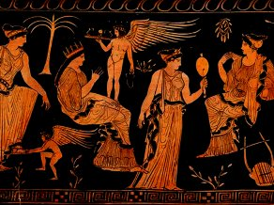
1.1 Er wordt een onderscheid gemaakt tussen de prehistorie (voorgeschiedenis)1.2 en de klassieke oudheid (de oude Grieken en oude romeinen)1.3 Er is maar weinig kunst van de oudheid omdat er veel materiaal is vergaan, geen schriftelijke bronnen en mensen niet op 1 plek leven. De gebruiksvoorwerpen, grotschilderingen en beeldjes die terug zijn te vinden is het ook de vraag hoe oud ze zijn en wie ze waarvoor gebruikte. Kunstontwikkelingen zijn tijd- en plaats afhankelijk. Vaak ontdek je dat kunstontwikkelingen niet losstaan van elkaar maar gelijktijdig bestaan. Archeologen vinden wel resten terug van oude beschavingen, maar kunnen deze niet altijd (meteen) plaatsen.

Prehistorie – tot ongeveer 800 v.Chr
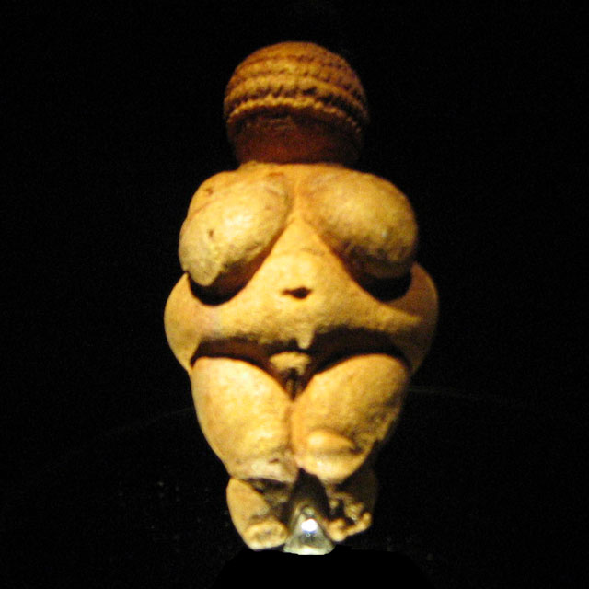
1.2 Er is weinig uit dit lange tijdvak teruggevonden, want veel prehistorische voorwerpen zijn van hout of andere natuurlijke materialen gemaakt die vaak helemaal vergaan. Tijdens een groot deel van de prehistorie leven mensen als nomaden en verblijven ze in grotten, tenten of andere tijdelijke schuilplaatsen.
Archeologen doen hun best de geschiedenis te reconstrueren. Ze kunnen niet terugvallen op schriftelijke bronnen, want in de prehistorie kunnen mensen niet lezen en schrijven. Het vrouwelijke ideaalbeeld werd uitgebeeld door “Venusbeeldjes” (kleine sculpturen van vrouwfiguren)
Er zijn grotschilderingen en tekeningen van 10 duizenden jaren oud. In de grotschilderingen zijn de kleurstoffen van de omgeving, dezelfde rode, bruine en gele aardtinten aangevuld met zwart en wit. Naast dat er wordt geschilderd en getekend, worden ook afbeelden in de rotswanden gekerfd en gekrast (laagreliëf)
Bijna altijd zijn er dieren te zien, soms stippen, lijnen en andere abstracte vormen.
Ook bouwden ze dingen, zoals grote stenen “megalithische constructies”

Grieken – ongeveer 800 v.Chr. – 150 v.Chr.
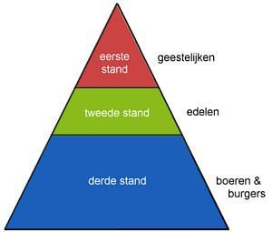
1.3 Het volk van de oude Grieken, dit volk van filosofen, hebben een hoogontwikkelde cultuur. Waar veel schrijvers actief zijn. De Grieken houden van evenwichtigheid. Griekse beeldhouwwerken zijn vaak ook anatomisch perfect uitgewerkt.
Filosofen: Socrates, Plato en Aristoteles

Standensamenleving:

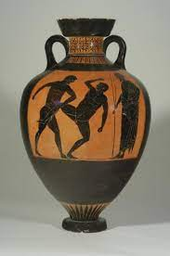
Overblijfselen Grieken:
- Opgravingen zoals gebouwen
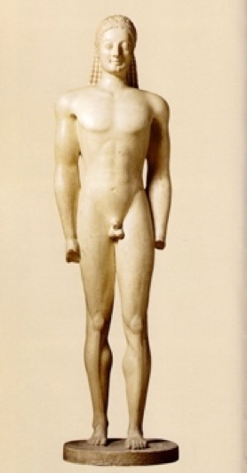
- Versierde potten
- Grafamforen (soort grafsteen)
Geometrisch schilderkunst gestileerd en symmetrisch

Beeldhouwkunst Grieken
Systeem van halfgoden en helden: de Griekse mythologie

Archaïsche periode
- (Archaïsche) Glimlach
- Statische stijve houding
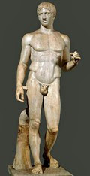
Klassieke periode
- Aandacht aan anatomie
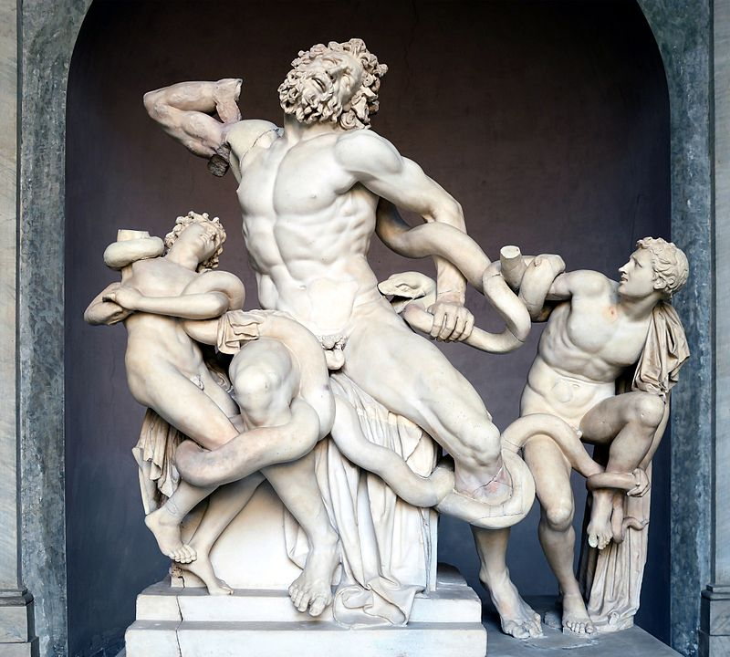
- Dynamische uitstraling
- Contrapost houding
- Schoonheidsideaal

Hellenistische periode
- Heel dynamisch
- Overdreven verfijnd
- Theatraal
- Ingewikkelde verhoudingen
- Anatomie
- Ideale mensfiguur met perfecte vormen en verhoudingen
- Gedetailleerd
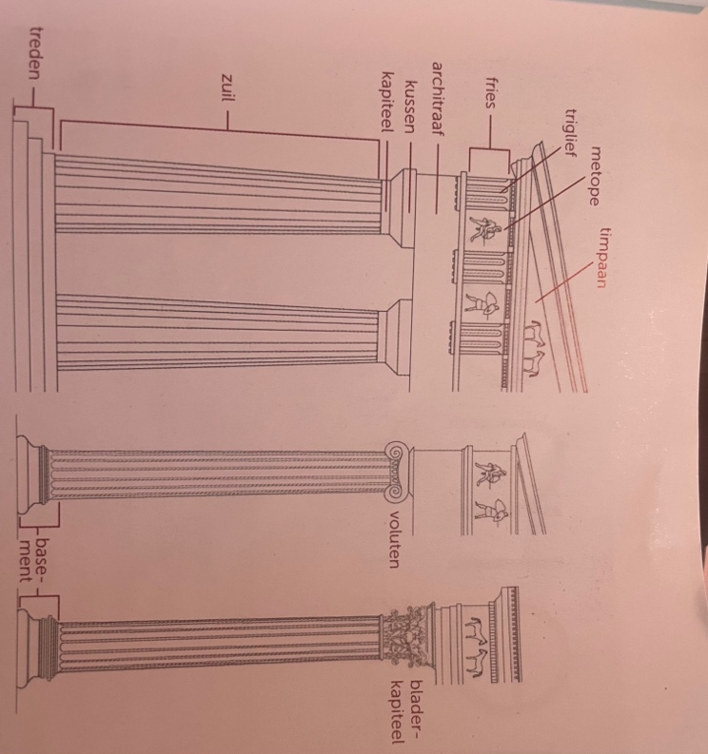
Geometrische schilderkunst op vazen:

Architectuur Grieken
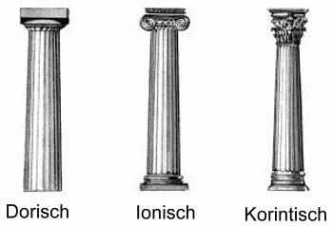---- alle 3
Openbare gebouwen

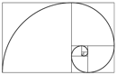
Gulden snede

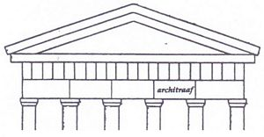
Perfecte verhouding, harmonieus geheel

Architraafbouw
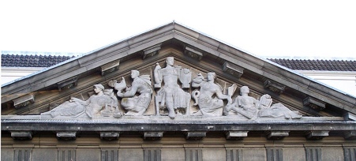

Timpaan figuren op gebouw (driehoek is timpaan)

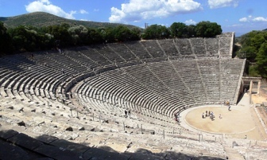
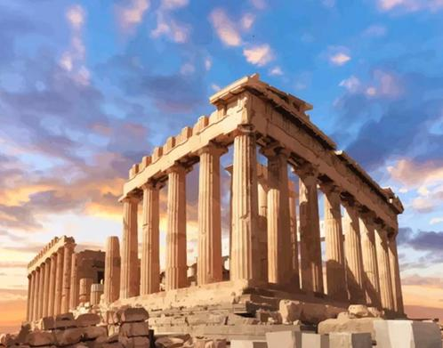
Theater van Epidaurus & Akropolis Athene
Iets meer dan een halve
Cirkel, de Grieken bouwen
hun theaters vaak tegen een heuvel

Romeinen-ongeveer 753 v.chr – 476 n.chr
1.4
De oude romeinen zijn veroveraars, ze vergroten hun macht door propaganda in te zetten. Met de komst van het christendom neemt de macht van de romeinen in West-Europa langzaam af en starten de middeleeuwen.
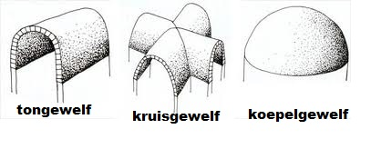
De romeinen leggen de basis voor het wegennetwerk in Europa, bedenken het alfabet, de 12 maanden. De romeinen nemen veel over van de Grieken maar werken ze meer uit zoals de bouwstijlen. In tegenstelling tot de Grieken combineren ze de verschillende zuilenorders in 1 gebouw. Ze benaderen de bouwkunst ook meer uit een praktisch oogpunt dan esthetisch. Griekse bronzen beelden worden door de romeinen nagemaakt in marmer.
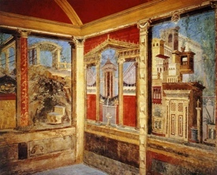
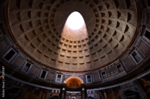
Bouwkunst: De tongewelf/rondboog, kruisgewelf en koepelgewelf. Deze nieuwe constructies zijn mogelijk door romeinse uitvindingen zoals beton en baksteen. Ook nieuwe uitvindingen zoals het cassetteplafond. Het amfitheater arena Colosseum is ovaalvorming en is als het ware een dubbel theater, de zitplaatsen zijn helemaal rondom het speelvlak. Het midden heet de Arena. De buitenkant is gemaakt met tachtig bogen en daartussen halfzuilen.
Schilderkunst:
Naast onderwerpen uit de mythologie schilderen de romeinen op de muren ook landschappen, stillevens en gebouwen. De meeste schilderingen die over zijn gebleven zijn fresco’s, een muurschildering op natte kalk.
Trompe-l’oeil: “misleiding van het oog”.
Beeldhouwkunst:
- Triomphbogen
- Reliefs
Ook worden portretbustes gemaakt en portretstandbeelden. Levensechte stofuitdrukking. Portret is bedoeld voor propaganda en is geïdealiseerd.
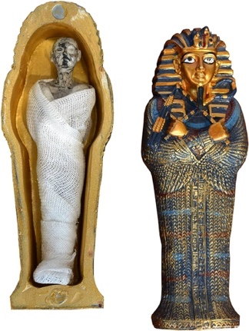
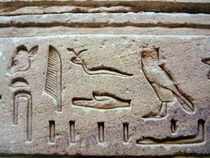
Van ver: oude beschavingen:
Piramides, de sarcofaag (doodskist) bestaat uit 3 lagen waarvan de binnenste van goud is, Hiërogliefen (-> afbeelding).
In Mesopotamië, (huidig Irak) Woonden er al mensen van de landbouw, om het land daarvoor geschikt te maken, leggen ze kanalen en dijken, groot succes rond deze tijd (3000 v.Chr.) je kan zeker spreken van een zekere stedelijke cultuur.

Middeleeuwen - 500-1500
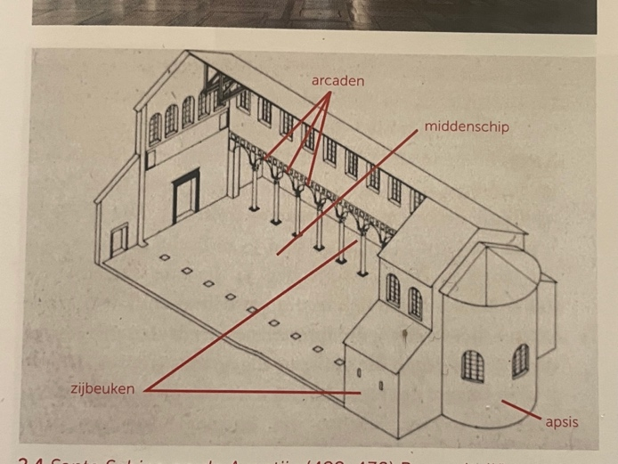
2.1 De jaartelling begint bij de geboorte van Jezus Christus. Na zijn dood ontstaat het Christendom.
Vroegchristelijke kunst (50 – 500): “Wie geen overtredingen van de regels van god begaat, komt na hun dood in de hemel, wie dit wel doet komt in de hel.” De eerste christenen geven hun geloof in het geheim vorm, dit gebeurt in catacomben. Hierin beelden de gelovigen op fresco’s hun symbolen en verhalen af.
Basilica’s hebben een lange rechthoekige vorm en een halfronde uitbouw (apsis) De rechthoekige ruimte, bestaat uit een middenschip, zijbeuken, de zijbeuken zijn gescheiden door arcaden <- zuilenrij met ronde bogen), de grondvorm Basiliek.
Middeleeuwen:
Deze tijd staat bekend om een zwarte periode te zijn. Middeleeuws staat voor “primitief” (onderontwikkeld”), duister en smerig. Oorlogen, ziektes, etc. Niemand betwijfelde gekke dingen zoals beroving & oorlogen, omdat dit toen werd gezien als een straf van God. De mens als individu is ondergeschikt aan het christelijke geloof.
Klooster en pelgrims: Als middeleeuwse gelovige moet je boetedoen om zonden die je begaan hebt kwijt te raken, bij zwaardere zonden moet je pelgrimage ondernemen, een tocht naar een heilige plek, een bewaarplek van een relikwie/reliek (materialistische rest van een heilige, zoals een vinger)
Steden: door verbeteringen in de landbouw ontstaan er steden.
Middeleeuwse kunstenaars waren er, maar bijna alles werd gemaakt in dienst van het christelijke geloof. Het kunstenaarschap is eerder een ambacht.

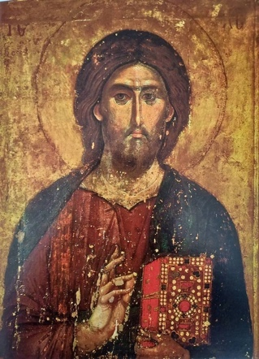
Byzantijnse kunst – 500 – 1453
2.2 “Byzantium, Constantinopel, en Istanboel” zijn allemaal dezelfde stad maar krijgt een andere naam. De hoofdstad van het romeinse rijk “Byzantium” vernoemt keizer Constantijn naar Constantinopel. Het byzantijnse rijk staat bekend om zijn iconen die de orthodoxe christenen gebruiken bij hun gebeden. -> Altijd volgens de vaste regels geschilderd. De kring om zijn hoofd, de “aureool” geeft aan dat het om een bovenaards persoon gaat. Goud symboliseert het goddelijke: voorstelling van hemelse licht.

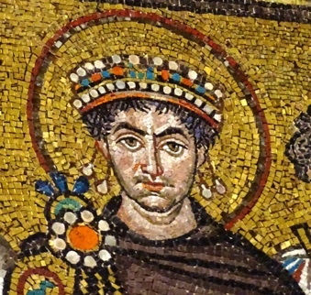
Byzantijnse architectuur en mozaïeken: centraalbouw.
Architectuur en mozaïek van de San vitale: sobere bakstenen buitenkant een omhulsel voor de prachtige binnenkant die helemaal versierd is met mozaïeken.
Architectuur: zwarte contouren.

Romaans – 1000-1200
2.3 Het leven speelt zich af op het platteland. In de kloosters die daar ontwikkelen leven, werken, bidden de monniken en nonnen. “ora et labora” (bid en werk).
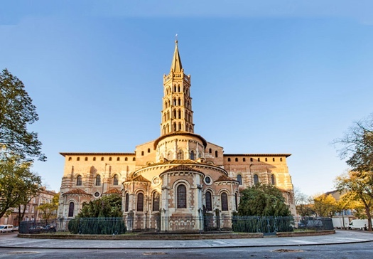
Kloosterbewoners behoren tot een slect gezelschap in de middeleeuwen, ze kunnen lezen en schrijven. De boeken noemen we manuscripten. Duurdere boeken zijn voorzien van illustraties, zoals miniatuurtjes rond de beginletter van een hoofdstuk (initiaal) of een kleine afbeelding (verluchting) er was geen papier, er werd geschreven op perkament (bewerkte dierenhuid) De kern van romaanse schilderkunst is de (christelijke) boodschap. De vormen zijn plat. Er is nauwelijks schaduwwerking en de achtergrond is leeg.
- De schematische weergave van materialen is goed te zien
- Zwarte countourlijnen
Saint-sernin, romaanse kerk.
Naast de normale vormen van basilieken, wordt in de romaanse tijd een dwarsschip (transept) aan toegevoegd, waardoor het een Latijns kruis wordt (symbool christendom)
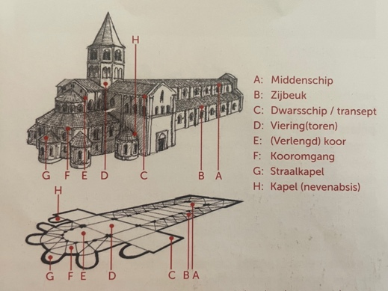
In tegenstelling tot basilica’s zijn romaanse kerken ‘omlijnd’ met extra beuken en een kooromgang. Langs het dwarsschip en koor zie je de straalkapellen. Ook rondbogen die ze nu voor het eerst groot toepassen.
2.4 tot 3.6 missen!!
3.6

Neoclassicisme (1760-1840)
(neo= nieuw)
Klassieke oudheid: netjes afgewerkt, grieken en romeinen wilden alles perfect hebben, mooie bewegingen = grootheid, perfectheid) relief, tempaan, halfzuilen, zuilen
Neoclassisme willen

Van ver
Chinees porselein is exotisch luxeproduct is, Europeanen proberen het na te maken, de blauwe decoraties zijn kenmerkend.

4.1,4.2 mist, iets met wat gaat over stoommachine die een grote invloed had en zorgde voor massaproductie. Mensen zette zich af van … en deden dit door bijvoorbeeld romantiek (1800-1870)

Realisme
4.3 Termen tijdens realisme (niet uit hoofd stampen)
1798 Franse revolutie Nieuwe maatschappij
Industriële revolutie Machtsposities
Volksverhuizingen Fabrieksarbeiders
Verzet tegen classicisme Afzet academische regels
Beaux-arts parijs Royal academy of art londen
Gustave Courbet Realisme
Realiteit Alledaagse leven

Realisme (1840-1880)
- Mensen zijn niet mooier afgebeeld dan ze in het echt zijn,
- Harde realiteit weergeven
- Laagste/arbeidersklasse verbeelden
- Mensen als individu, niet anoniem
- Afzetten tegen neoclassicisme
- Geen stijl maar een stroming
- In het begin werd deze stijl niet geaccepteerd omdat het als lelijk werd bestempeld.
- Groffere verfstreken, donkere tinten (onverzadigde kleuren)

Architectuur tijdens realisme
Industriële revolutie Nieuwe mogelijkheden
Gietijzer Staal
Skeletbouw Hoge gebouwen
Spoorwegen Grote overspanningen

Veel gietijzer (door industrialisatie) en staal combineert zoals the crystal palace.
Skeletbouw, hoge gebouwen en grote overspanningen mogelijk, spoorwegbruggen zijn hiervan gemaakt. (gietijzer)

Schilderkunst
Aanpassen Rijke industriëlen
Ecolé des beaux arts Royal academy of art
Academische regels Realisme
Afzetten Buiten het atelier werken
Tubes verf Alledaagse voorstellingen
Donkere tinten En plein-air = buiten (verf tube uitgevonden makkelijker om buiten te schilderen.)
Symbolische weergave Clair-obscur effect
(termen)

Beeldhouwkunst
Bleef achter Stadsvernieuwingsprojecten
Pleinen Classis ethischer
Constantin Emile Meunier Realistische vormgeving
Dagelijks leven Arbeiders
Contrapost, wel veel dynamische houding Sokkel
Stofuitdrukking Factuur
Dynamiek Afwerking niet heel netjes
(termen)

Nieuwe les
Romantiek 1800-1870
Realisme 1840-1880
Arts and crafts 1880-1900

Arts and crafts (morris en co)
4.4
- Reactive op industrialisatie
- Terug kijken op middeleeuwen
- Gestileerde plant en dier vormen. Gebruik simpele vormen.
- Ambacht, alles gemaakt met handen

Kenmerken
  - Eenvouding ontwerp
  - Simpele lineare vormen
  - Geinspireerd op natuurlijke vormen
  - Herhalend patroon en vaak symmetrie
  - Duurzame materialen
  - Doel= kunst en handwerk met elkaar verbinden

Jugendstil /art nouveau
- Gebruik maken van de industrialisatie
- Nieuwe stijk
- In fabriek gemaakt
- Kleuren, versieringen
- (ghandi, la grada familia)

Lithografie= geen lage of hoge delen , je kan eindeloos printen maken. Door vet en water die elkaar afstoot werkt het

Kenmerken
  - Gebruiksvoorwerpen, (glaskunst, boeken, plateel, sieraden, meubels etc) = toegepaste kunst
  - Gestileerde organische vormen geïnspireerd van de natuur
  - Reactie op de vormvervaging van het impressionisme
  - Spaghettistijl werd het ook wel genoemd door alle organische vormen

Impressionisme 1870 t/m 1905
4.5
Napoleon vond het niet leuk dat er allemaal nieuwe dingen ontstonden
Kenmerken=
- Eerste blik= het meest waarheidsgetrouw, niet schilderen wat je weet, maar wat je ziet
- Moment/indruk vastleggen
- Grove toets
- Licht belangrijk aspect
- Schaduwen hebben kleur
- Snel werken om het moment vast te leggen, veel werkten in de buitenlucht (door verftubes)
- Zuivere/ heldere kleuren
- Afsnijding (fotografie legt ook vluchtig moment vast)
Doordat ze het moment wilden vast leggen moesten ze snel werken en krijg je dus ook grove toetsen (door bijvoorbeeld zonsondergang of zonsopgang)

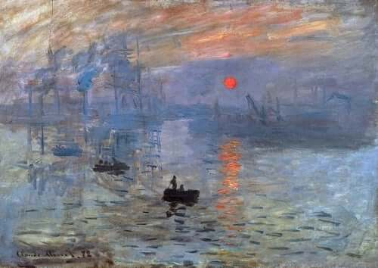
Schilderkunst:
- Alledaagse taferelen
- Vluchtige manier
- Grove toetsen en vlekken
- Zuivere kleuren
- Lichtval
- Stemming
- Wisselende kleuren
- Buitenlucht
- Ruimtesuggestie
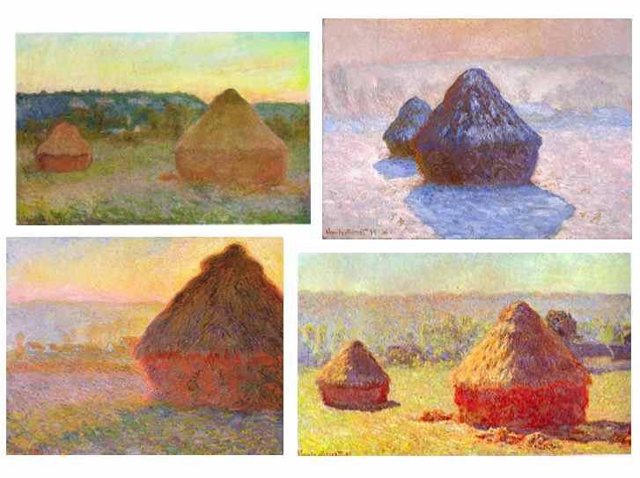
- Afsnijden
- En-plein-air = buiten
- Warm-koud contrast
- Atmosferisch perspectief (= als je ver kijkt dat het in de verte een beetje wazig is, voorgrond scherp en hoe verder iets naar achter hoe grijzer en waziger het is)
Monet is een van de grootste impressionistische schilders. Hij wilde de tijd vastleggen. Hij heeft hetzelfde geschilderd elk seizoen bijvoorbeeld.
Vincent van Gogh past er ook bij want grove toetsen enzo

Post- impressionisme – 1880 - 1905
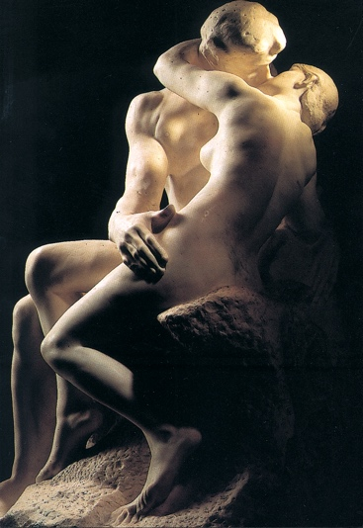
4.6 Beeldhouwkunst
- Auguste rodin (kleine versies maken namaken van de modellen, en dan later de grote versies namaken want klein kan heel snel waardoor hij het moment goed kan vastleggen) uiteindelijk is ie Michelangelo gaan studeren en toen werd zijn beelden minder grof.
Edgar degas maakte beeldhouwkunst en schilderkunst.
- Stemming
- Emotie
- Schetsmatige vormgeving
- Grof (je kan de textuur zien ook door hoe zijn handen de klei hebben aangeraakt)
- Brons afgegoten
- Factuur
- Levensecht
- Dynamisch
- Expressief
Impressionisten pakken de werkelijkheid en pakken en het moment, dit konden ze doen omdat de verftubes uit werden gevonden dus ze konden naar buiten, en de camera.

Post (=na) impressionisme (reactie op het impressionisme)
- Afzet/voortborduren op impressionisme
- Experimenteren met vorm en kleur
- Eigen interpretatie van de werkelijkheid
- Symbolische betekenissen
- Op zoek naar inhoud
- Vervormde werkelijkheid
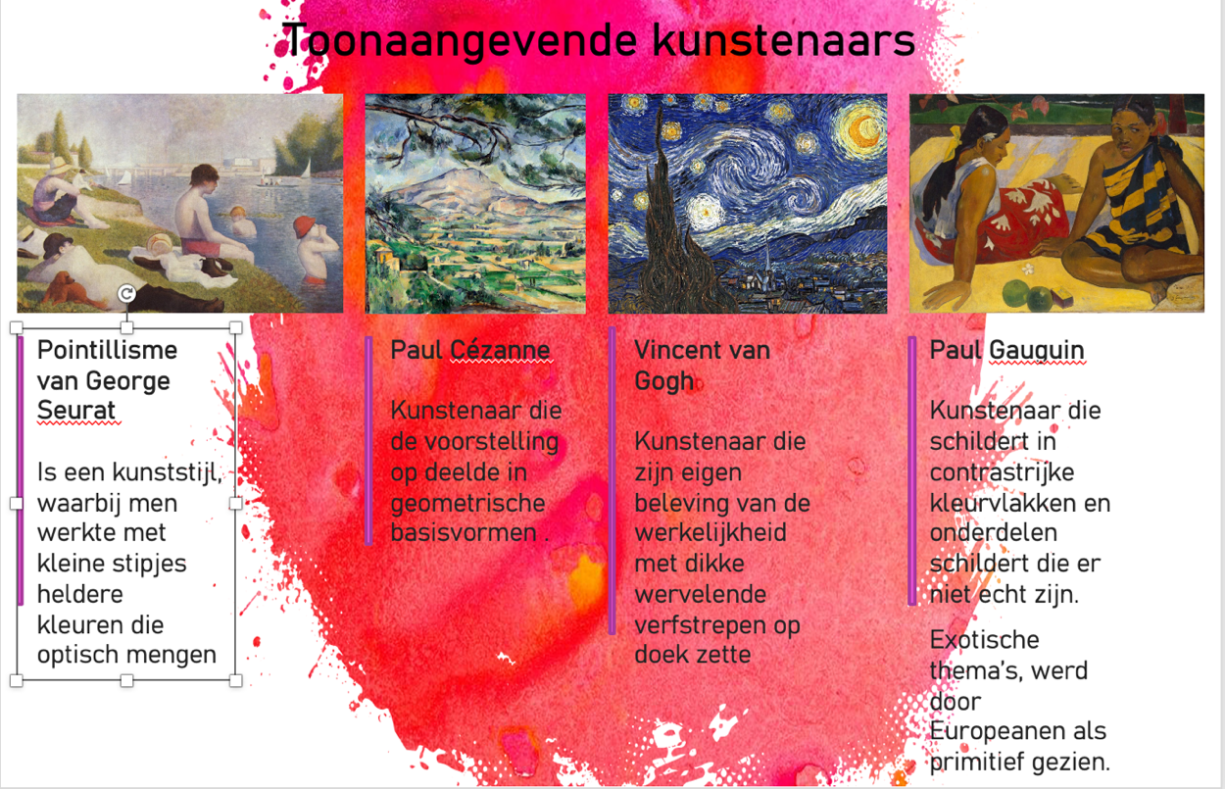
- Overbrengen van emoties
- Complementaire kleurcontrasten (ze versterken elkaar, zoals rood en groen)
- Van gogh filmpje van vangoghmuseum

Paul Cézanne
Lijkt op vierkantjes of vormpjes die samen het schilderij vormen, grof geschilderd
Gauguin
Hij was met andere culturen in aanmaking en was er van onder de indruk. Hij heeft mensen van kleur geschilderd op zijn schilderijen.
Hij maakt de achtergrond vaak simpeler door de vormen simpel te maken.

Pointillisme – 1884-1905
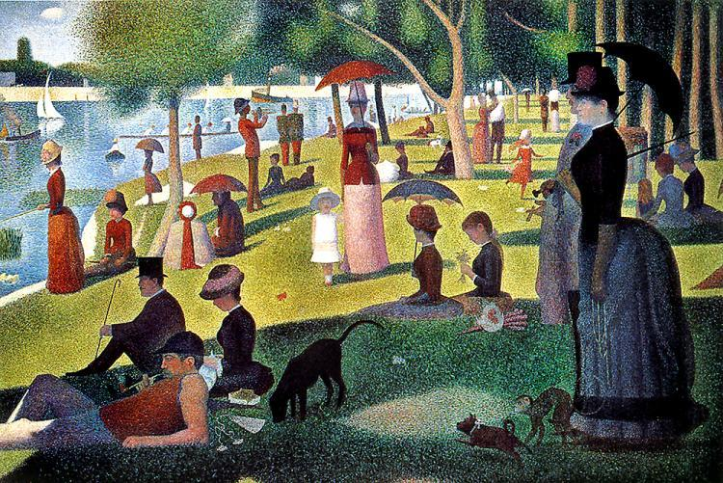
Het woord pointillisme betekent letterlijk stippen naast elkaar zitten van onvermengde kleur. –
- Point
- Kleur
- George seurat
- Paul signac
- Kleurtheorieen
- Waarneming
- Primaire kleuren
- Secundaire kleuren
- Divisionisme
- Er zijn geen lijnen, dat lijkt door de stipjes
- Vaak vrij verticale compositie
            - De stipjes zijn naast elkaar gezet
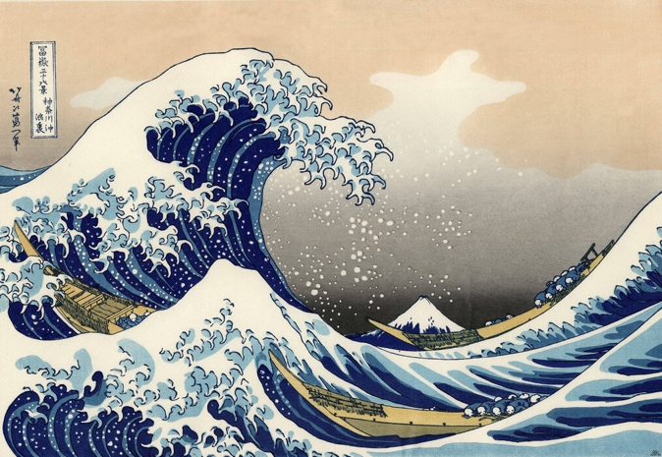

Van ver 4.7
- Weinig diepte
- Andere perspectieven

Katsushika hokusai. Invloed uit japan bijvoorbeeld door van gogh, (- filmpje = what did van gogh learn from japanese prints) (japonisme) de dikke zwarte omlijningen en afsnijding (compositie) is uniek want het lijkt een beetje cartoon

Modernisme 1900- 1945
  - Het modernisme is een overkoepelende term voor kunststromingen die in de eerste helft van de twintigste eeuw ontstaan.
Kunstenaarsgroepen ontwikkelen allemaal hun eigen manier om tradities te breken
Avant-garde : progressieve intellectuelen en kunstenaars die vernieuwing naar een hoger level tillen
Vooruitgang en oorlog
Door industrialisatie, uitvindingen zoals telefoon, radio, film, kunstlicht, lopende band, treinen, schepen, auto’s, vliegtuigen is er technologische vooruitgang en is het eenvoudiger en sneller reizen. Doordat het goedkoper en makkelijker is om foto’s te maken wordt de Eerste wereldoorlog (1914-1918) vastgelegd.
In deze tijd gaan kunstenaars twijfelen aan de waarde van traditionele kunst. Waar anti-kunst uit ontstaat.
In Duitsland van de jaren 30 en 40 wordt kunst ingezet als propaganda. Adolf Hitler maakt gebruik van de economische crisis na de beurskrach (1929).
De tweede wereldoorlog (19039-1945) onder de nazi’s is alles streng. Veel moderne kunst en kunst van het niet-arische ras wordt verboden of zelfs vernietigd. Kunstenaars zijn steeds minder vrij om te maken wat ze willen en vluchten uit Europa en vaak naar Amerika.

Expressionisme - 1905 – 1940
5.2 Stroming waar het uitrukken (expressie) van gevoel centraal staat
Abstracte (schilder) kunst
Geen objecten of personen, maar een geheel van kleuren, vormen en lijnen dat op zichzelf staat.
Combineren de zichtbare werkelijkheid met hoe zij deze ervaren
Gebruik van deformatie. Werkelijkheid wordt door de kunstenaar vervormd.
Onwerkelijke kleurgebruik (irreëel)

In architectuur wordt bijvoorbeeld in een decoratieve manier metselwerk en dakpannen gebruikt en gekleurde stenen en opvallende torens. Krachtige vormen en speelse en decoratieve vormgeving. Bijvoorbeeld brede ramen verdeeld in kleine ruitjes, symmetrie + asymmetrie, rechte +plastische gebogen muurvlakken. Vanaf 1901 wordt woningwet geïntroduceerd. Gericht op verbeteren woonomstandigheden van arbeiders. In wijken veel geld en aandacht besteed aan sociale woningbouw.

Kubisme – 1907- 1914
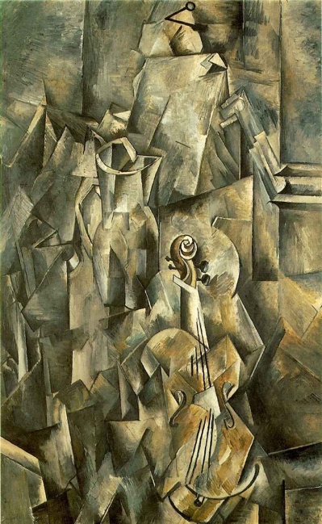
5.3 Nauwlijks onderscheid tussen voor en achtergrond. Alle onderdelen zijn even belangrijk. (voorbeeld) hoekig, gefragmenteerd <- in stukken)
Vervormingen
Picasso Inspiratie van afrikaanse sculpturen

- Analystisch kubisme. Verschillende aanzichten in 1 beeldvlak.
Geometrische vormen
Personen: Picasso en Braque (werken ook samen)
Bouwt een figuratief beeld op.

Plaatje: george braque. soort relief ontstaan aan licht- en schaduwpartijen, het monochrome kleurgebruik van aard- en grijstinten. Kubisten maken vaak stillevens, mensfiguren en landschappen omdat ze kiezen voor onderwerpen die niet emotioneel geladen zijn zo wordt de aandacht niet afgeleid van de experimenten met vorm en ruimte.
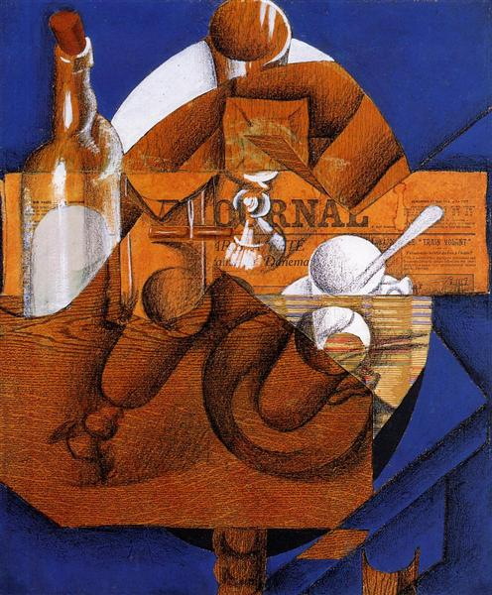
- Synthetisch kubisme (synthese betekent het samengaan tot 1 geheel)
- Gebruik van (fragmenten van) ‘gevonden’ materialen zoals kranten, stukken behangpapier en toegangskaartjes.
Plaatje: hier is het niet meer monochroom, juan gris met blauw en oranjebruin zelfs een complementair contrast in.

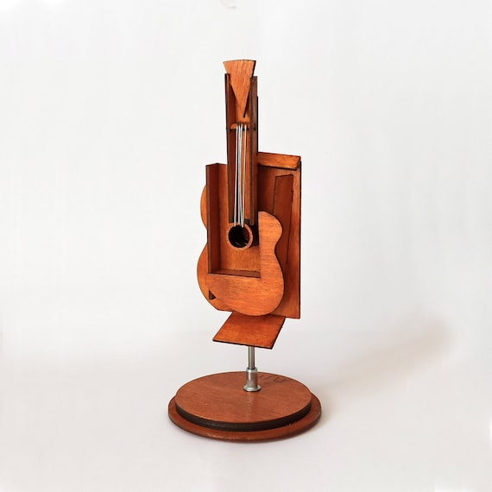
Gitaar
- Er is niet veel kubistische beeldhouwkunst maar sommige kubisten maken sculpturen waarin opdeling in geometrische basisvormen terugkomt. Picasso doorbreekt de strikte grenzen tussen de beeldende disciplines door deze gitaar te maken

Futurisme - 1909 – 1916
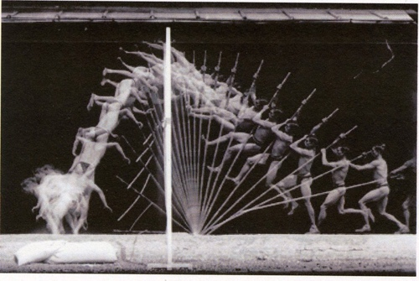
5.4
Van alle modernisten geloven futuristen het meest in vooruitgang en vernieuwing. Ze verwijzen oude normen, waarden en tradities naar de prullenbak. Bewondering machines om hun snelheid en dynamiek. Onderwerpen kunst: technologische vernieuwingen, bewegende voertuigen. Geluid en beweging, oorlogstaferelen, leven in de moderne grote stad.
Chronofotografie: meerdere momenten in 1 beeld.
Tijdens deze tijd wordt de fotografie zo ver ontwikkeld dat je snel achter elkaar goede foto’s kon maken van bewegende dingen. Kort na de chronofotografie wordt de film uitgevonden. De futuristen gebruiken graag deze uitvindingen.
Kenmerk futurisme: grenzen tussen kunstdisciplines doorbreken.
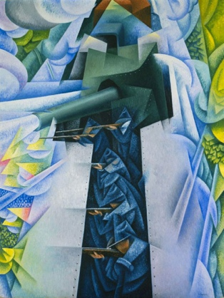
In de gepantserde trein in actie zie je kenmerken van het kubisme terugkomen, zoals scherfachtige vormen, gelijkwaardigheid van vorm en restvorm, en monochrome grijs en blauw.
“Laten we oproepen tot de algehele afschaffing van de begrenzende lijn.

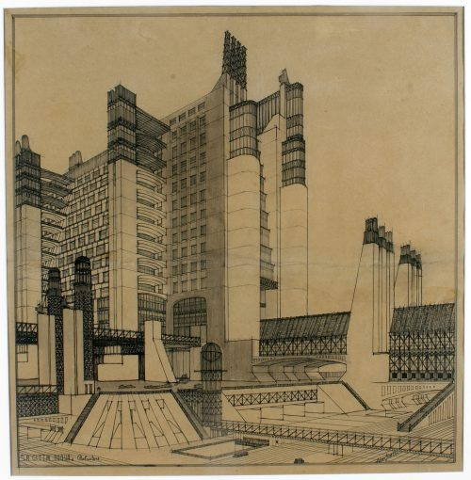
Futuristen zouden het liefst groeiende traditionele steden platgooien en opnieuw beginnen. De overweldiging komt onder meer door de ‘verticaliteit’ van de tekening. Grote diversiteit aan geometrische vormen en vormherhaling. Grote vlakken van beton en de toepassing metaal doet denken aan modernistische architectuur (5.8). Activiteit en transport staan centraal.
Missie “elk detail moet levendig mobiel en dynamisch worden en het futuristische huis moet een gigantische machine worden.

Constructivisme – 1917 – 1924
5.5
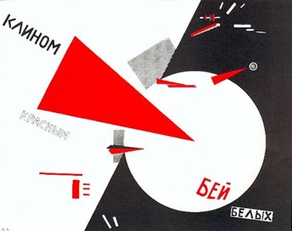
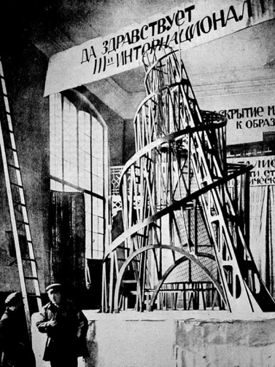
Constructivisten streven naar kunst die sociaal nut heeft en aansluit bij het dagelijks leven van gewone mensen. Niet voor elite mensen. Het moet vrij zijn van persoonlijke emoties en voorkeuren van de kunstenaar. Russisch vaak. <-?
Kenmerken: geometrische vormen, beperkt kleurgebruik, abstract, primaire kleuren, sterke lijnen.
Communisme. Losse elementen vormen samen 1 boodschap.

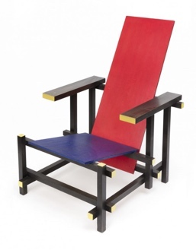
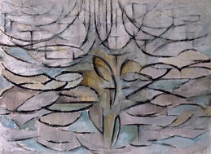
De stijl – 1917 – 1932
5.6 Tijdens de chaos in europa door de 1ste wereldoorlog die vollop in gang is in 1917, ontwikkeld De Stijl, streven naar ‘zuivere kunst’.
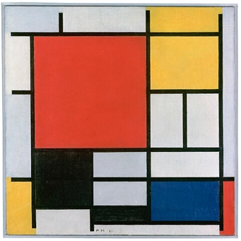
Er mag niks te zien zijn van het persoonlijke handschrift van de kunstenaar. Abstracte kunst met geometrische vormen, dikke lijnen, internationale kunstvorm waar rust orde en harmonie centraal staat. Reactie op de onrust die door oorlog ontstaat. Personen: Piet Mondriaan en Gerrit Rietveld.
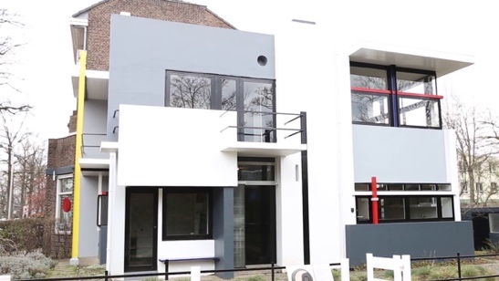
Kenmerken: asymmetrische compositie, kleurvlakken, horizontale en verticale lijnen. Piet Mondriaan gebruikt alleen primaire kleuren naast zwart wit en grijs. (Non-kleuren.) toegepaste kunst en architectuur zijn belangrijke kunstvormen voor de Stijl. Bijdragen aan maatschappij. Versiering overbodig. Strakke en functionele vormgeving die functioneel is.
Gerrit Rietveld geeft de binnenkant van het huis een open structuur. De binnen en buitenkant van het huis vormen 1 geheel.
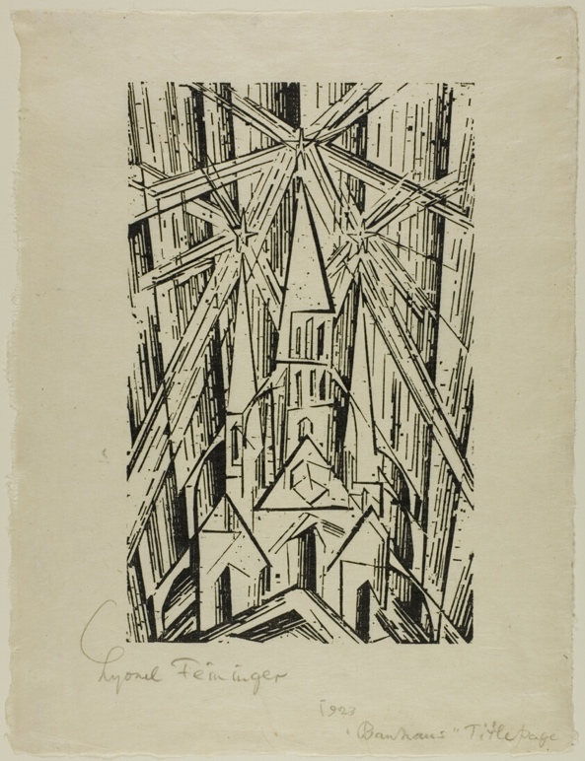

Bauhaus – 1919 – 1933
5.7 Bauhaus wordt opgericht want de beeldende kunst en bouwkunst moeten weer een geheel vormen. Alle kunstvormen staan in dienst van de architectuur. Principe leerling – gezel – meester. <-?. Bauhaus streeft naar de massa, dus moet goedkoop en machinaal vervaardigd kunnen worden.
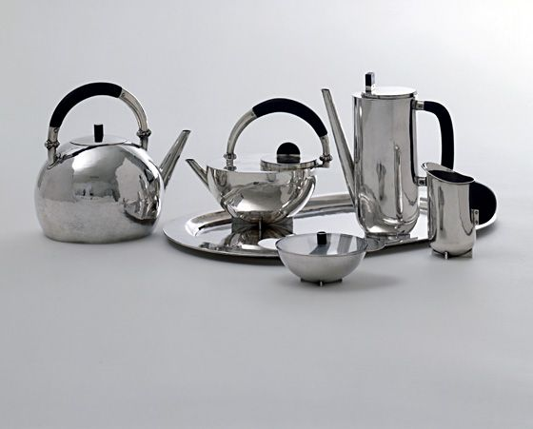
Bauhaus wilt ambacht en techniek combineren. Gebruik van geometrische basisvormen, zonder toegevoegde versieringen. Functionaliteit centraal.
Personen: Marianne Brandt.
Eerlijke, pure materialen zichtbaar.

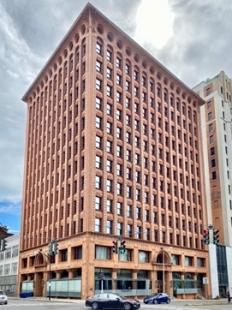
Functionalistische architectuur
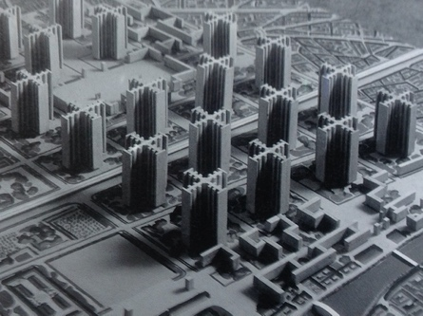
5.8 Sinds de industriele revolutie in de negentiende eeuw in snelle vaart allemaal ontwikkelingen plaats, machinale productie, auto’s, betere gezondheidszorg. Aan het einde van de negentiende eeuw ontstaat behoefte aan een nieuwe, eigentijdse stijl. Dus een nieuwe bouwstijl. Door de verstedelijking wordt hoogbouw noodzakelijk gesteld. Door industrialisatie kunnen bestaande maerialen op meer toegepast zoals glas en giet- smeedijzer en gewapend beton.<- dikke draden in beton dus meer gewicht. In dit gebouw wordt er gebruik gemaakt van een stalen skeletbouw, net zoals in de gotiek werd gebruikt. “form follows function” (functionalisme is belangrijk.) overbodige versiering moet worden geschrapt. “Less is more”. Licht, lucht, ruimte centraal. Er ontstaan geprefabriceerde onderdelen van gewapend beton.

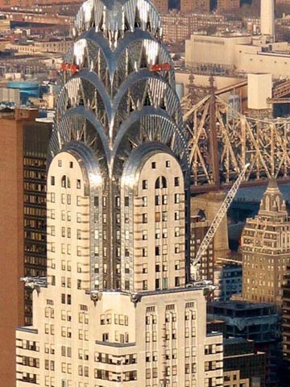
Art deco – 1910 – 1940
5.9 Decoratieve toegepaste kunst en architectuur.
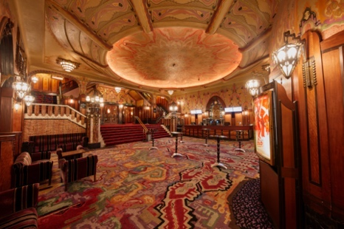
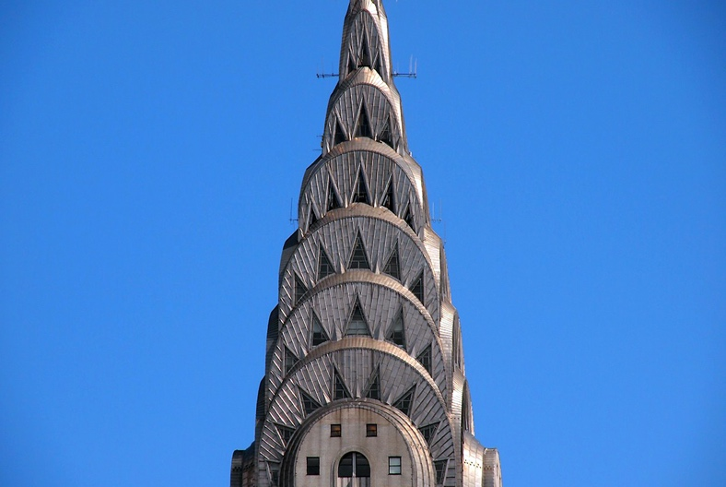
Art deco bouwt voor op uitgangpunten van Jugendstil. Decoratieve karaker, ambachtelijke productie en de natuur als inspiratie. Ontwerpen van hoekige en tegelijkertijd gestroomlijnde bloemen en dieren. Naast felle en heldere kleuren kom je veel zwart en metaalkleuren tegen, glas, kunststoffen (nieuw) en metaal zijn populaire materialen.
Art deco past bij het luxe leven van de jaren twinig en dertig in steden zoals new york en parijs.
De muren van het theater zijn beschilderd met gestileerde mens, plant en diermotieven. Tijdens de eerste wereldoorlog de mannen vechten aan het front, zijn vrouwen zelfstandiger en nemen taken op, en hebben praktische kleding nodig zoals de broek! In de jaren 20 wordt de basis gelegd voor mode. Bladen als vogue zijn populair. Trend om er jongensachtig uit te zien.
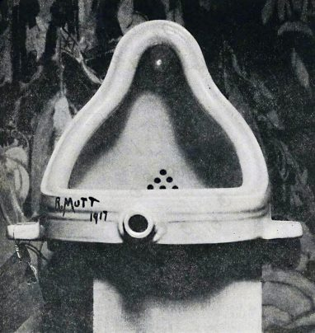

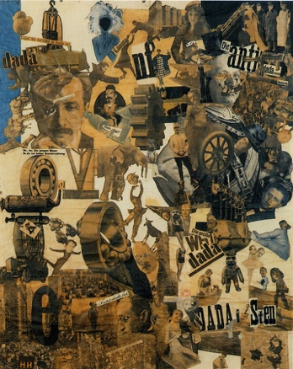
Dadaisme 1916 – 1923
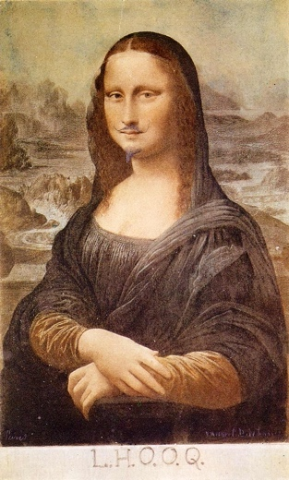
5.10 urinoir als kunst? Nog nooit is een kant en klaar fabrieksproduct, een readymade, ingezonden als kunstwerk. Wat is kunst? Dadaïsten organiseren allerlei provocerende acties.
Kunst en cultuur die invloed willen maken, maken ze belachelijk. De Dadaïsten maken antikunst.
Ze maakten veel collages. De compositie is chaotisch: een uitdrukking van de tijdsgeest.
Assemblages worden gemaakt. (verschillende dingen maken 1.)

Surrealisme – 1924 – 1940
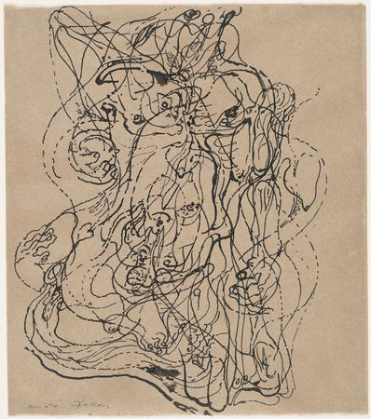
5.11 wat er niet is, maar soms wel lijkt te zijn. Het bovenwerkelijke. Het onderbewuste moet bevrijd worden, uiting in toestanden waarin je lichaam niet onder controle hebt. Tijdens bijvoorbeeld dromen, hypnose, kindertijd en geestesziektes. Dit werd door tijdgenoten duivels gezien maar surrealisten baseren er juist hun kunst op.
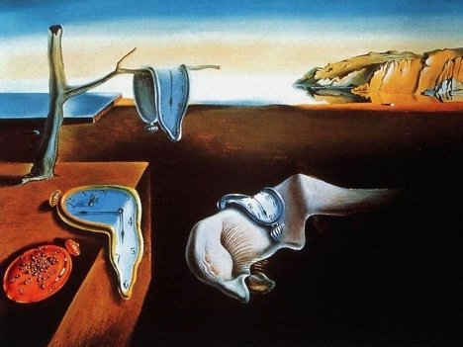
Dadaisme heeft hier invloed op gehad, omdat daar ook gewerkt wordt met absurdisme, toeval en grenzen opzoeken, maar het surrealisme is wel een georganiseerde beweging. Focus op automatisme bv pen laten leiden. Bijna abstracte tekening.
Naast het automatisme zijn er ook onwerkelijke situaties zo naturalistisch proberen te maken. En objecten die normaal gesproken niet samengaan, naast elkaar geplaatst. Vervreemdend effect. Multi-interpretabel.
Readymades zie je vaak in surrealistische beeldhouwkunst.

Socialistisch realisme & nationaalsocialisme 1920- 1991
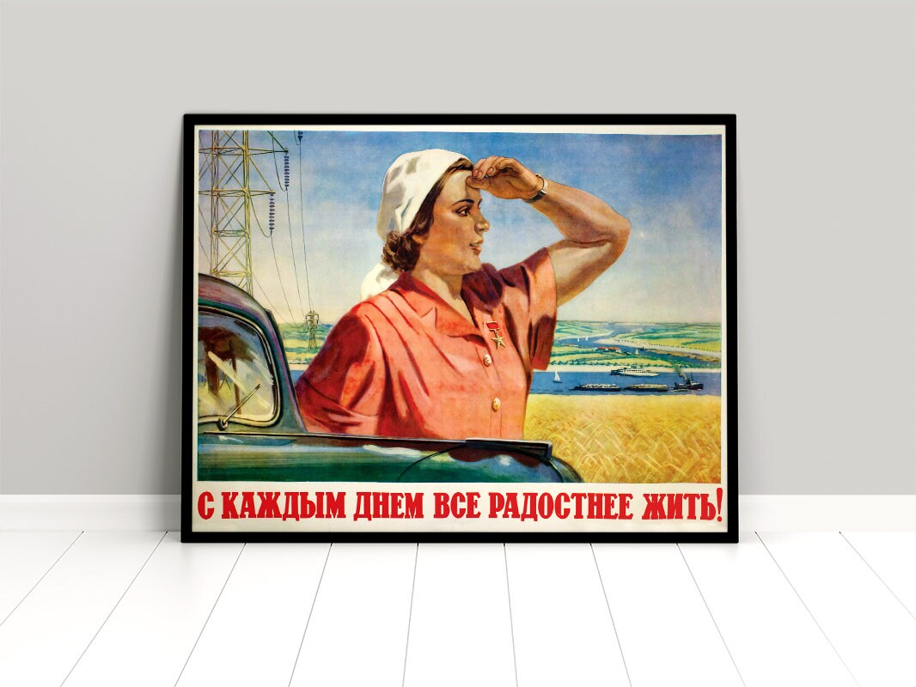
5.12
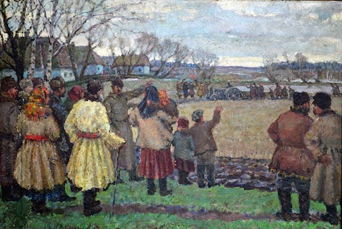
De officiële stijl van de communistische partij Sovjet-Unie vanaf de jaren 20 tot 1991 is socialistisch realisme en vind dit goed om de boodschap over te brengen aan de arbeidersklasse.
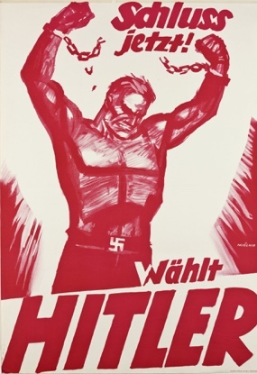
Propagandamiddel van het communisme. Het wordt geïdealiseerd en heroïsch afgebeeld. -> de vrouw is omringd door tekenen van technologische vooruitgang en welvaart. Arbeiders en boeren in de strijd tegen het kapitalisme. Ze kijken vastberaden dit straalt optimisme uit. Door het perspectief wordt de grootsheid en heldhaftigheid benadrukt van de boer en arbeider. Experimenten met fotmontages.
Nationaalsocialisme en entartete kunst in duisland: toen de nazi’s aan de amcht kwamen zetten ze kunst in als propagandamiddel. Entarte kunst is kunst van joden, communisten, homo’s, of geestesziekten. De propagandakunst verbeeld sterke arische mannen, zorgzame vrouwen en mensen die gedisciplineerd leven. In de nazikunst zijn er vaak verwijzingen naar de hooggewaardeerde oude grieken en romeinen. Vaak in groot formaat omdat dat indruk maakt op de toeschouwer.

Van ver- modernisme en niet-westerse kunst
5.13 etnografische (volkenkundige) musea. ? Deze kunst is volgens hen onbedorven, eenvoudig en oorspronkelijk. Expressieve lijnen, vormen en verhoudingen. Zo maakt picasso naar aanleiding van afrikaanse figuren zijn eigen kunstwerk, hij neemt inspiratie. Combinatie hoekig en rond, de gezichtsvorm is gestileerd en vervormd.
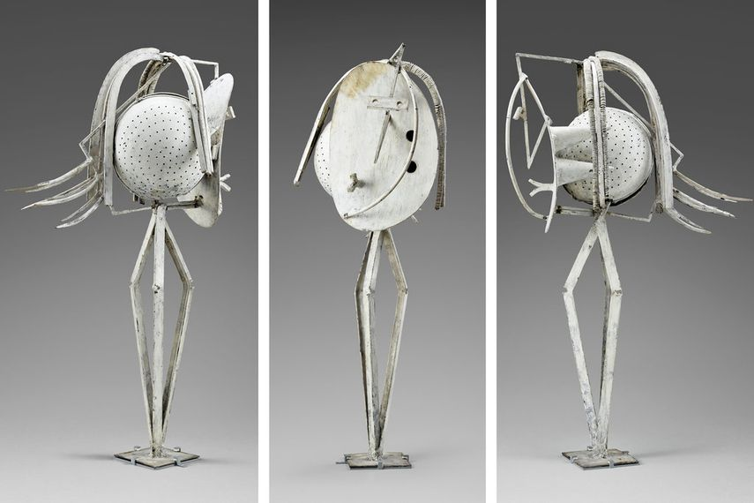
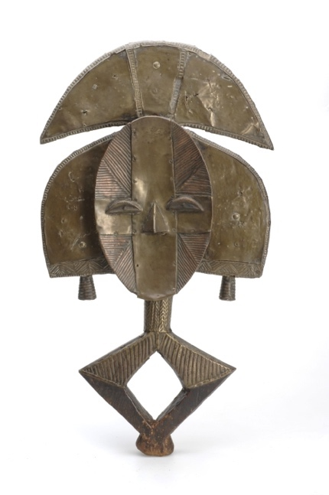

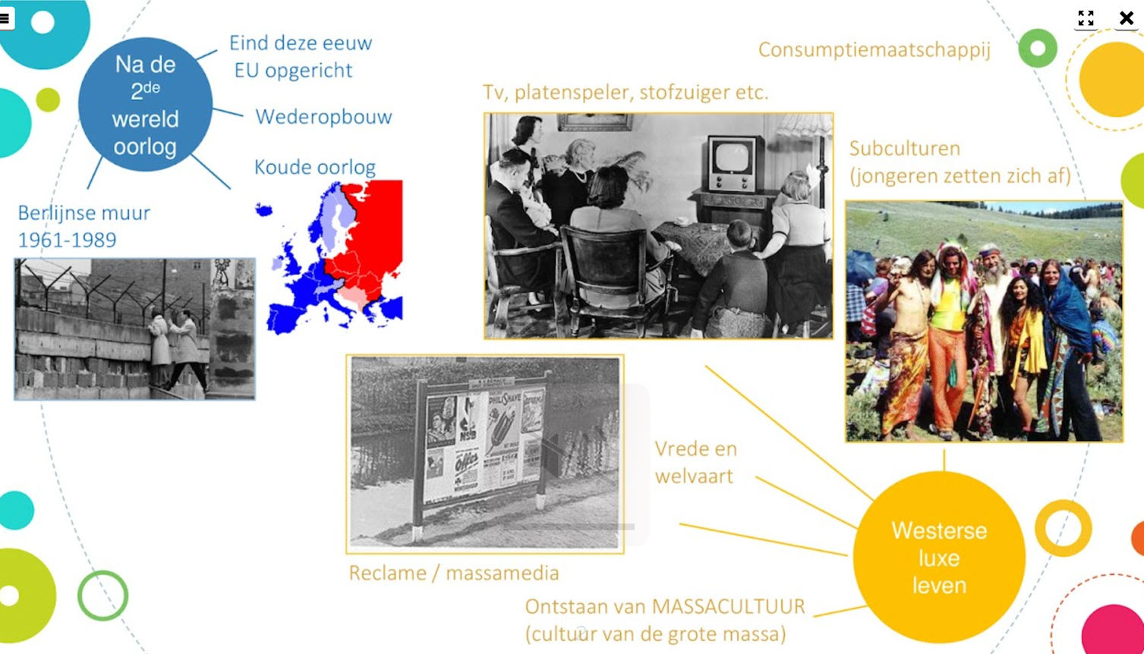
Blok 6 Post- modernisme 1945-1990 6.1

De jaren na de tweede wereldoorlog wordt hard gewerkt aan wederopbouw. Heerst vrede en welvaart in Europa. Behoefte aan verandering
Ontstaan van het leven waarin we nu leven, westerse luxeleven, consumptiemaatschappij (meerdere paren schoenen, niet repareren maar nieuwe kopen)
Subculturen, 60’s 70’s, 80’s, 90’s zetten zich af van de maatschappij, extremer dan nu. afzetten tegen geldende normen en waarden.
Overkill aan reclame en massamedia.
Massa cultuur ontstond (zoals McDonalds, of bepaalde artiest die de massa allemaal kent zoals Michael Jackson.
-Grenzen gaan vervagen, Westerse en niet westerse cultuur gaan zich mengen.
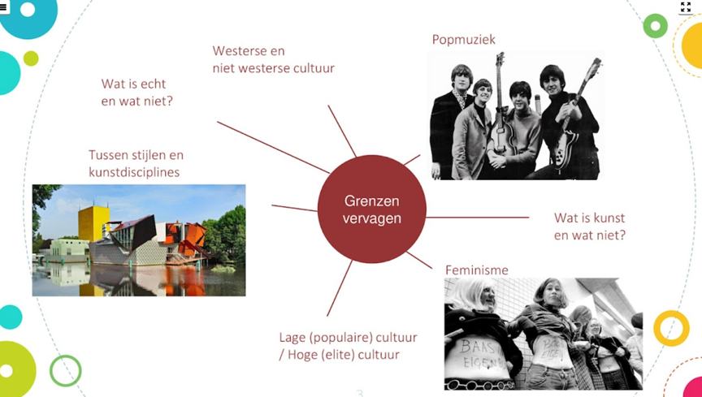
Wat is kunst en wat is niet kunst? Verschil in hoge elite en laag gaan samentrekken en heb je normale gesprekken mee ipv er tegen praten alsof het je baas is. (boeren vs mensen in kastelen) “low culture and high culture”
De komst van de computer zorgt voor bewerking en zelfs nieuwe kunst online gemaakt.
Wat is de invloed van de tv in de jaren na de oorlog?
Invloed van de tv na de oorlog is:
1. De tv versnelt en vergroot met reclames de consumentenvraag.
2. Tv-programma’s vergroten het venster op de wereld en andere culturen.

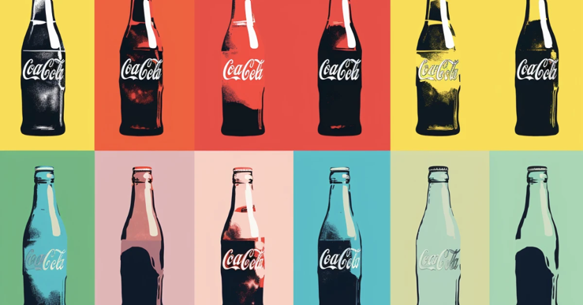
Teruggrijpen op oude (bouw) stijlen. Veel experimenteren met nieuwe technieken en materialen.
(Toetsvraag)
Leg uit in welk opzicht Andy Warhol met dit
kunstwerk een verbinding legt tussen ‘low culture’ en ‘high culture’? (Afbeelding van colaflesjes) = de colaflesjes zijn een algemeen iets, iedereen drinkt het of je nou in low culture of in high culture zit.

De reden dat na de tweede wereldoorlog Amerikaanse kunstenaars toonaangevend werden is dat veel kunstenaars tijdens de oorlog naar Amerika gevlucht.

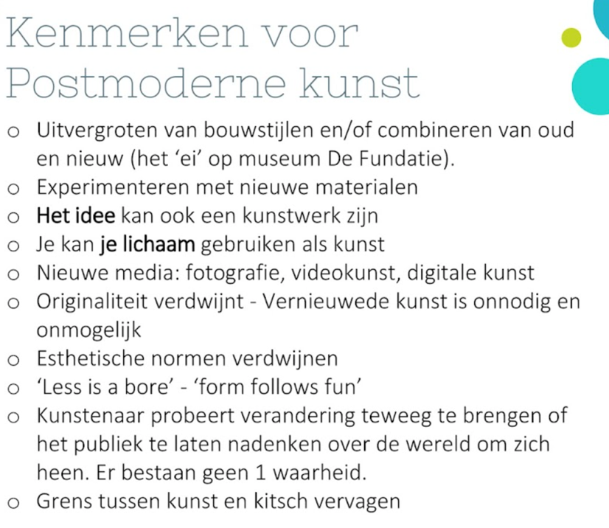

(“less is more” vanuit modernisme is “less is a bore” geworden)

Postmodernistisch denken
6.1 Kenmerken postmodernisme weten (diversiteit, eclectisch = verschillende (bouw)stijlenmixen) !!!!!!!!!!!!!!!!!!!!!!!!!!!!!!!!!!!!!!!!!!!!! Form Follows Funnnn”
Stroming eerste plaats een filosofische stroming. “Ontbreken van de waarheid”
Uitvergrote classistische bouwelementen, zoals timpanen en zuilen. Ook kleur en decoratie keren terug. Grens tussen wat kunst is en wat kitsch vervaagt.
Onstaan: intertekstualiteit = alle kunst die ooit gemaakt is, staat met elkaar in verbinding. (verwijzingen)
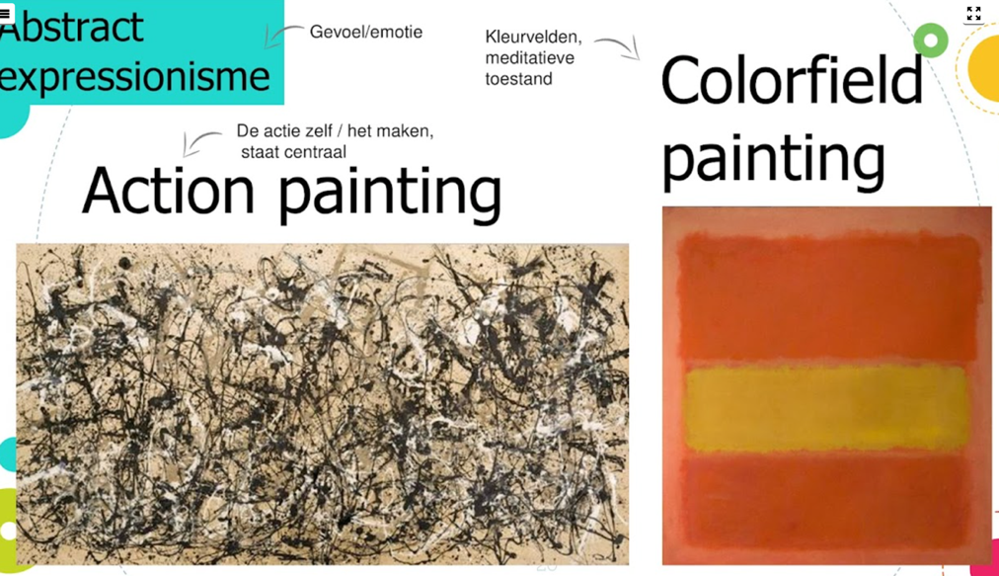
Abstract expressionisme
2 aspecten van vormgeving
Kleur, kleurvlakken, Dripping, Overall compositie, Beperking in kleur, zwart wit rood, Bewegende dynamiek
Gebruik van verf. Ruimtelijkheid, als toeschouwer zou je in een meditatieve toestand kunnen raken. Colorfield painting en action painting.

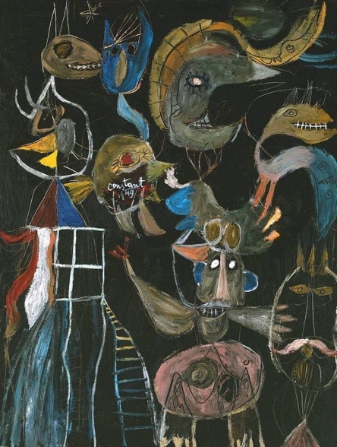
Cobra – 1948 - 1951
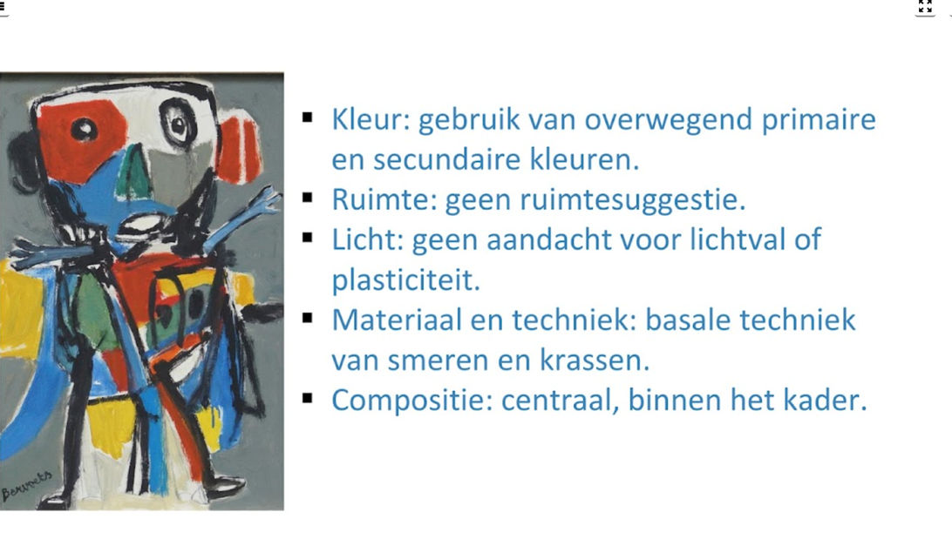
6.4
- Kleur: gebruik van overwegend primaire en secundaire kleuren.
- Ruimte: geen ruimtesuggestie.
- Licht: geen aandacht voor lichtval of plasticiteit.
- Materiaal en techniek: basale techniek van smeren en krassen
- Compositie: centraal, binnen het kader.
Dikke zwarte contouren. Vrolijke felle kleuren, ontbreking perspectief, lichtval en diepte.
Lijkt op kindertekening, maar de betekenis is meer doelgericht.
Inspiratie Afrikaanse en inheemse mensen.

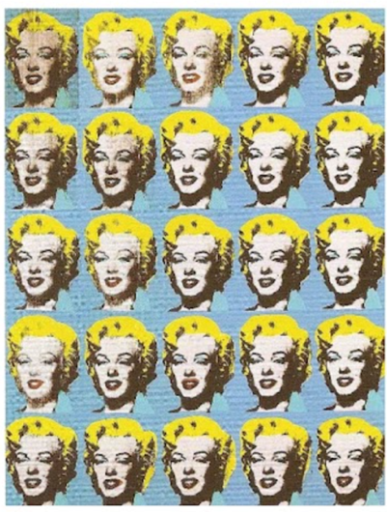

Popart – 1956 - 1970
6.5 is grote stroming (goed weten)
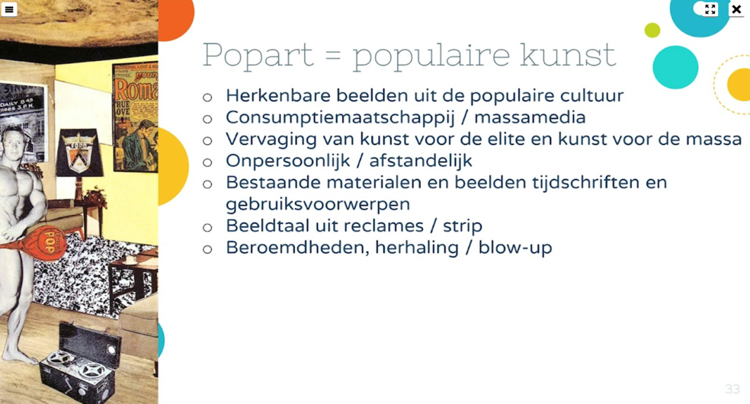
kunstenaars baseren hun werken op beelden uit de Consumptiemaatschappij en massamedia. Afstandelijke en onpersoonlijke beeldtaal van strips en reclames
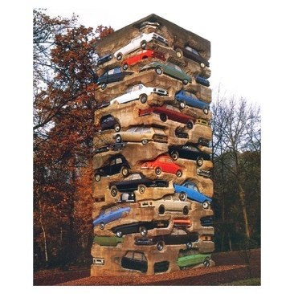
Personen: andy warhol. Hij gebruikt letterlijk foto’s uit kranten en tijdschriften. Hij gebruikt vooral de zeefdruktechniek. (meerdere keren printen soortvan) Hij gebruikt felle, heldere kleuren. Herhaling, kleurvlakken. Het is onpersoonlijk, massaproduct. Banaal, grafische manier, vervreemdend.

Nouveau realisme: afgedankte objecten uit consumptiemaatschappij als kusnt gebruiken. Meestal geordend tentoongesteld. Het lelijke en gebruikte.

Hyperrealisme vanaf 1960
6.6
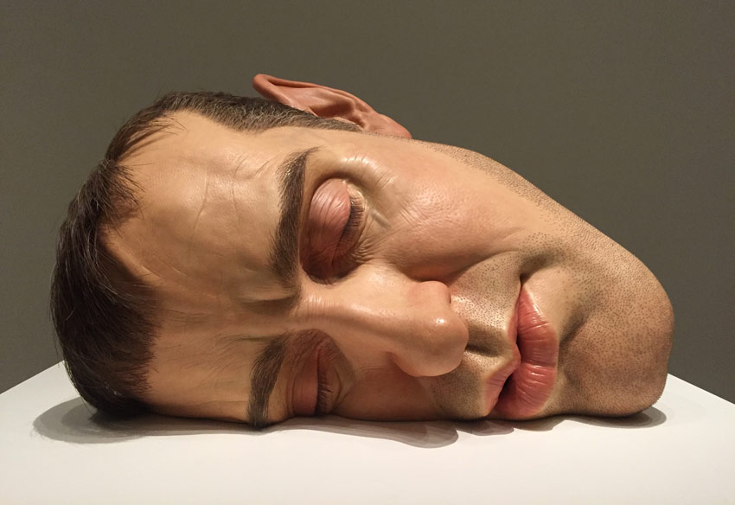
Levensecht, kunstenaars vergroten hun onderwerpen sterk uit, afstandelijk, gedetailleerd. Echter dan echt, grgoten van levende modellen. Elk detail is weergegeven.
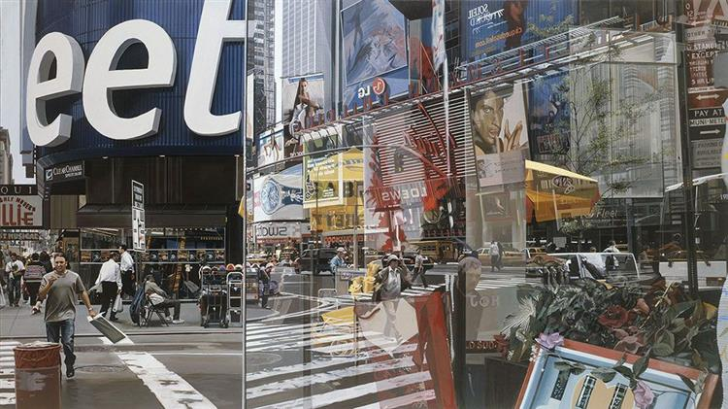

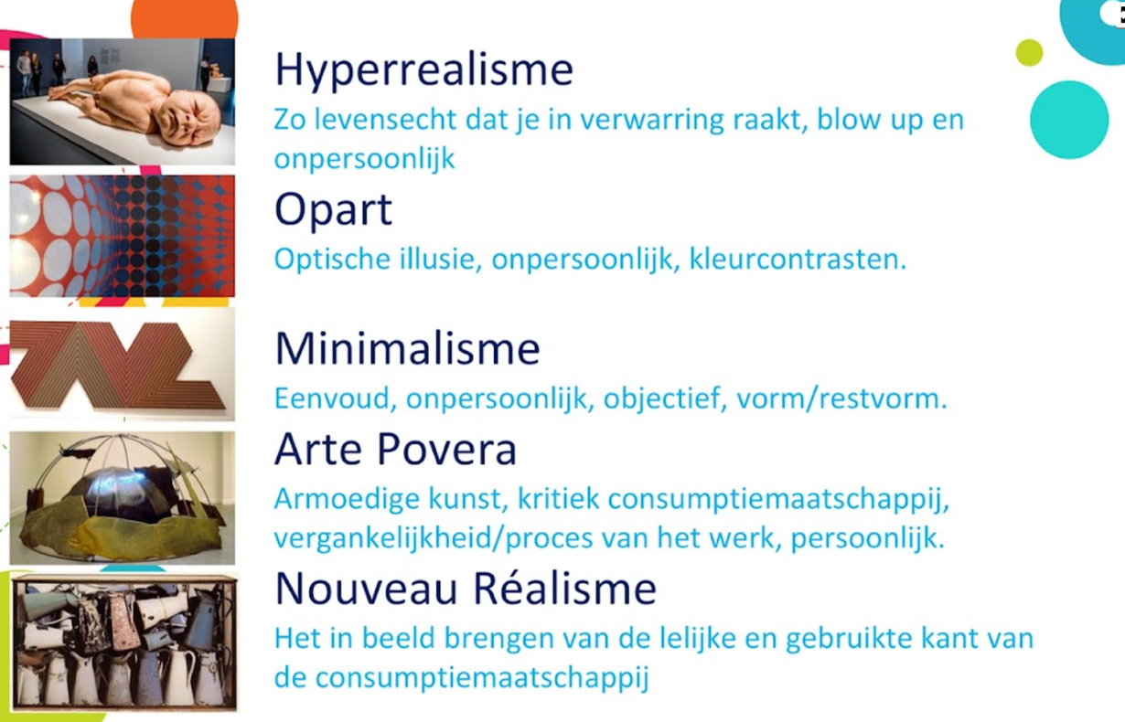

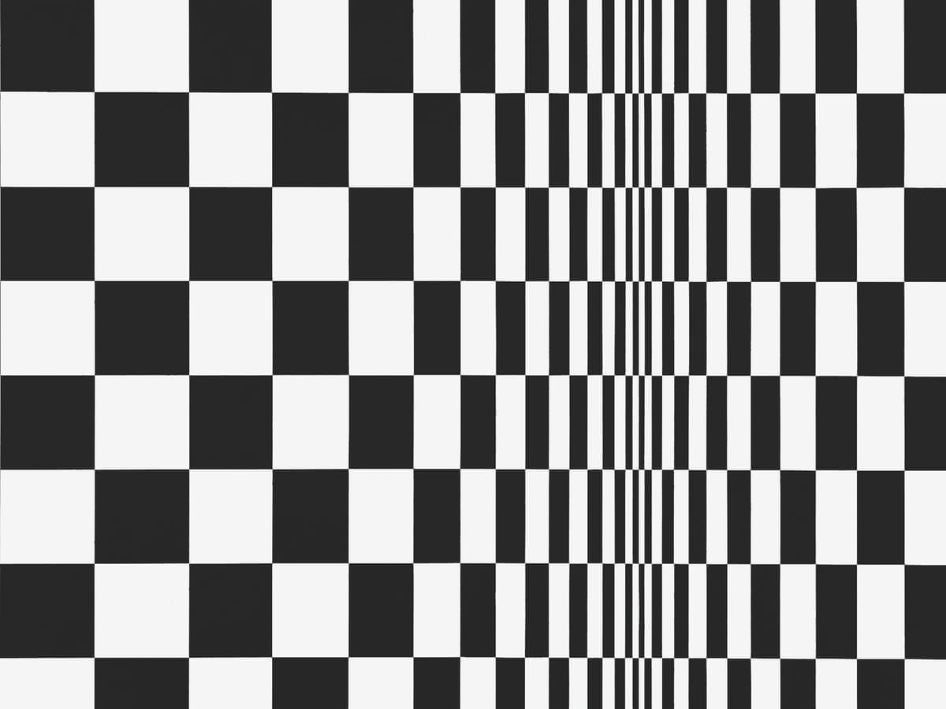
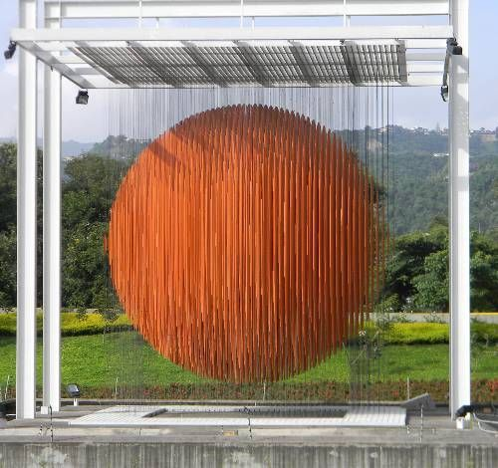
Opart 1960- 1980
6.7 gevolg van “tromple-l’oeil. En pointillisme.
-Optische illusie.
-Kleurcontrasten en de herhaling van geometrische figuren
-illusie van beweging
-Onpersoonlijke kunst
-virtueel volume ->.

Minimalisme – vanaf 1960
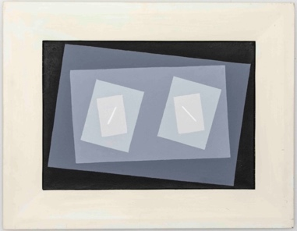
6.8
Eenvoudig, onpersoonlijk, objectief. Abstracte schilderijen zoals regelmatige patronen van lijnen. Industrieel. Al het overbodige wordt weggelaten.
Werk van carl andre: Fabrieksmatig vervaardigs materiaal centraal, materiaal wordt onbewerkt gelaten.

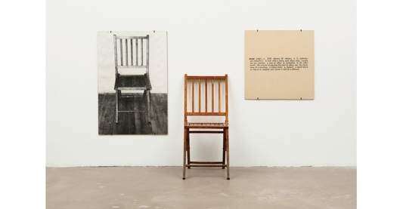
Concept kunst – vanaf 1960
6.9 Het idee als kunstwerk beschouwen. De uitvoering wordt enkel gezien als een middel om het idee vastleggen. Pas compleet kunstwerk wanneer het publiek vragen gaat stellen. Tekst speelt een grote rol.
Mensen: Joseph Beuys: geengageerde kunstenaar = betrokken bij maatschappelijk onderwerp.

Happening, performance en bodyart – vanaf 1960
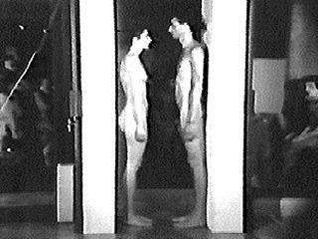
6.10
Happening: Andere disciplines aan bod komen, het publiek mag zelfs meedoen. De toeschouwers bepalen deels hoe het verloopt, de uitkomst is altijd anders. Het feit dat een gebeurtenis kunst kan zijn, is nieuw. Kunstwerk waar je bij moet zijn.
Performance: immateriele kunst, het is tijdelijk. Fysiek optreden van kunstenaar. Vaak eigen lichaam ten proef stelt. (zoals die ene vrouw met de tafel vol spullen)
Bodyart: Het lichaam ‘als’ materiaal dat bewerkt wordt. Bodyart verandert het lichaam tijdelijk of permanent. Tattoos, piercings, plastische chirurgie. Het dient als decoratie niet concept van de kunstenaar uit te dragen.

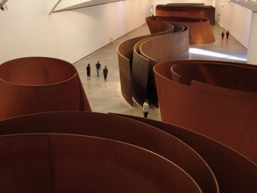
Environments – vanaf 1960
6.11
Omgevingsstructuren, totaalervaring, installaties, IN het kunstwerk zijn, deel zijn van de situatie.

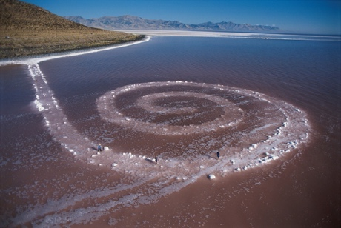
Landart – vanaf 1970
6.12
Iets aan het landschap toevoegt of er een verandering in aanbrengt. GROOT, buiten, in de vrije natuur, afgelegen gebieden, specifieke locatie niet te verplaatsen, invloed van het weer en andere natuurkrachten hoort bij landartkunstwerken. Boodschap meegeven over hoe we met de natuur om moeten gaan, of mensen interesseren voor natuurlijke processen.

Arte Povera – vanaf 1967
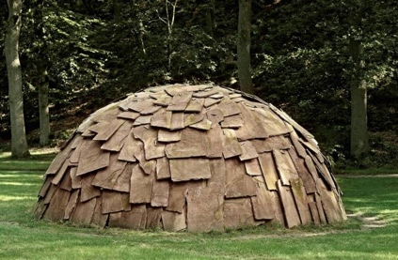
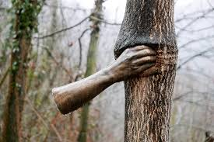
6.13 kunstenaars stellen zich kritisch op tegenover de consumptiemaatschappij en sociale misstanden (armoede en corruptie) de kunstenaars hebben allemaal hun eigen werkwijze, met enkele gemeenschappelijke kenmerken. Gebruik maken van ‘armoedige’ materialen. Het proces na het maken van een kunstwerk vinden ze interessant.
Ze gebruiken ook luxe grondstoffen, goud zijde marmer, of het nou goud of takjes zijn, het is evenveel waard.
Natuur en cultuur samenvloeien. Wetmatigheden in de natuur. Ter plekke. Tegenstellingen ontdekken, hard en zacht, wit en felgekleurd.

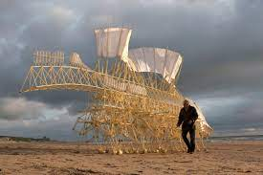
Kinetische kunst – vanaf 1960
6.14 beweegbaar, aangedreven door motoren, natuurkrachten als wind of water, de mens of magneten. Theo jansen

Lichtkunst – vanaf 1960
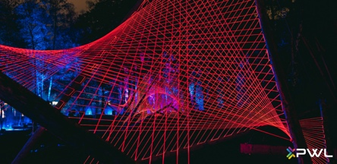
6.15 kunstlicht, licht als materiaal voor kunst gebruikt. Licht op zichzelf het doel. Neonlicht

Graffiti en streetart – vanaf 1970
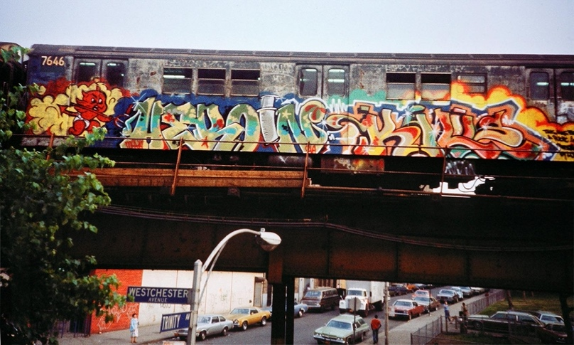
6.16 Kunst van kunstenaars die zich de openbare ruimte toe-eigenen, meestal zonder tussenkomst van een opdrachtgever.
Graffiti: markeringen/tags, spuitbus of marker.
Vanuit de jeugdcultuur (hiphop)
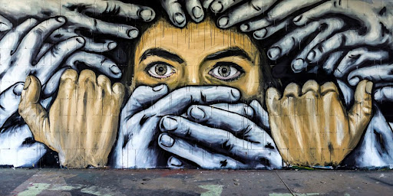
New yorkse metro, illegaal., hun tags zijn logo’s of symbolen. “piece” zijn grote stukken met letters sterk vervormd en overlappen. Kritische en politiek beladen statements.

Streetart: Openbare ruimte. Maatschappelijke kwesties onder aandacht brengen en mensen te laten nadenken. Straat tentoonstellingruimte. Anoniem en snel, gedegen voorbereiding, want meestal illegaal.

Neo-expressionisme
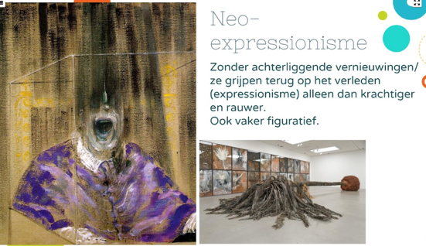
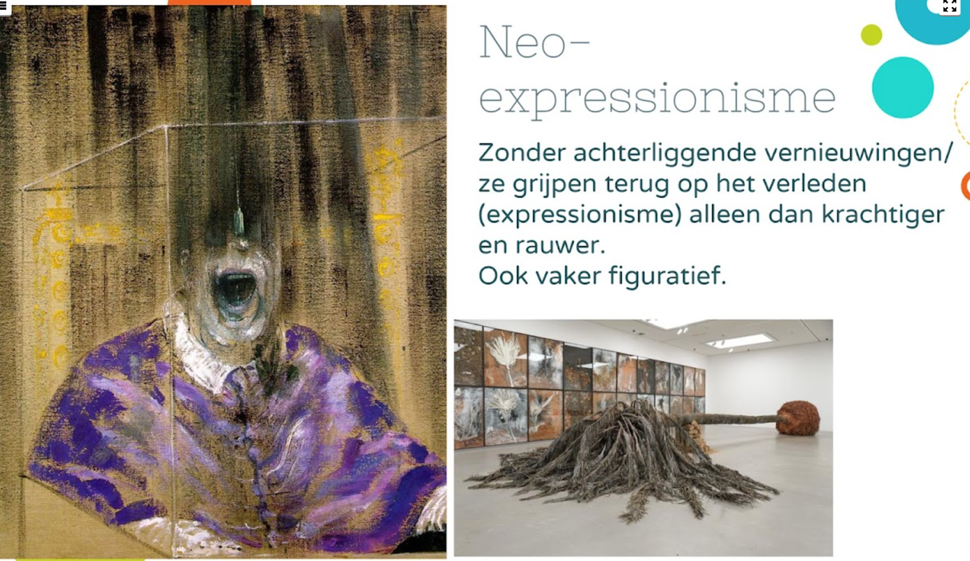
Krachtiger en rauwer dan expressionisme, figuratief.
Zonder achterliggende vernieuwingen. Ze grijpen terug op het verleden (expressionisme) alleen dan krachtiger en rauwer. Vaak figuratief

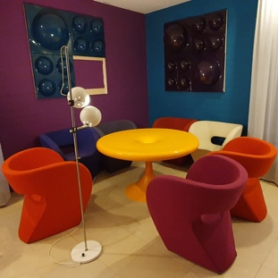
Architectuur en toegepaste kunst – na 1945
6.18.
Na tweede wereldoorlog liggen veel huizen in puin, tijdens wederopbouw moeten in europa veel snel woningen. Gebouwd worden die niet te duur zijn. Stichting goed wonen.
Ruimterace vind plaats het is de tijd van de koude oorlog, de verenigde staten en de sovjet unie proberen allebei de eerste te zijn om op de maan te lopen. Organische vorm,
Wonen in hoogbouw: stadfuncties wonen, werken en recreeren worden gescheiden, net als de verkeersstromen van auto’s fietsen en voetgangers. Het doel is een rustige groene woonomgeving. Sociale problemen ontstaan want nauwelijks voorzieningen zoals winkels.
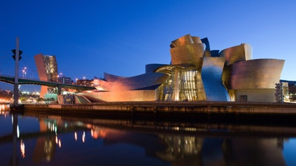
Deconstructivisme: Onzekerheid van de samenleving vertalen naar architectuur. Instabiliteit, disharmonie en conflict. De komst van computers daardoor kunnen ingewikkelde constructies opeens snel berekend worden. Deconstructivistische gebouwen zijn samengesteld uit losse onderdelen, structuur en logica ontbreken. Schots en scheef.

Fotografie en videokunst – na 1945
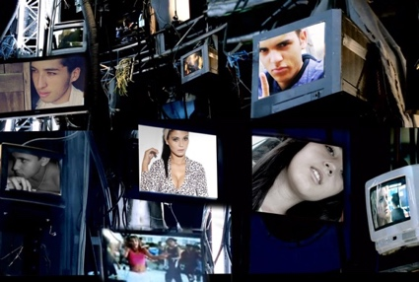
6.19 Nieuwe media, journalistieke documentaire of kunst fotografie. Digitale beeldbewerkingstechnieken, diversiteit binnen videokunst erg groot. Draagbare videocamera. Bewegend beeld. Digitale video, animaties.

Blok 7

Hedendaags – vanaf 1990
7.1 Kunststromingen van 8 en een groep kunstenaars zodat je een beeld krijg van de diversiteit van eenentwintigste-eeuwse kunst.

Ai Weiwei – geboren 1957 - China
  - - Gevolgen van het maken van kritisch werk
- Zoekend naar passende uitingsvorm van zijn statement
Door bijvoorbeeld een oude Chinese vaas kapot te laten vallen op 3 foto’s, wilt hij een statement maken tegen de communistische vernietiging van de oude Chinese cultuur
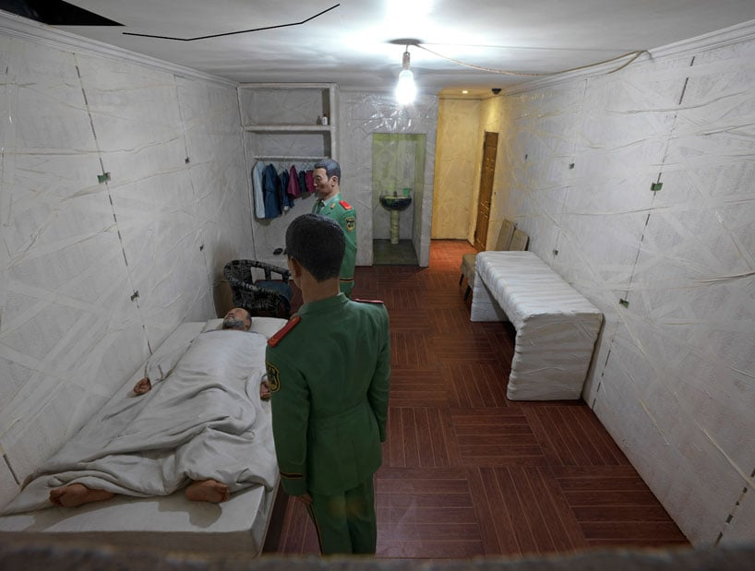
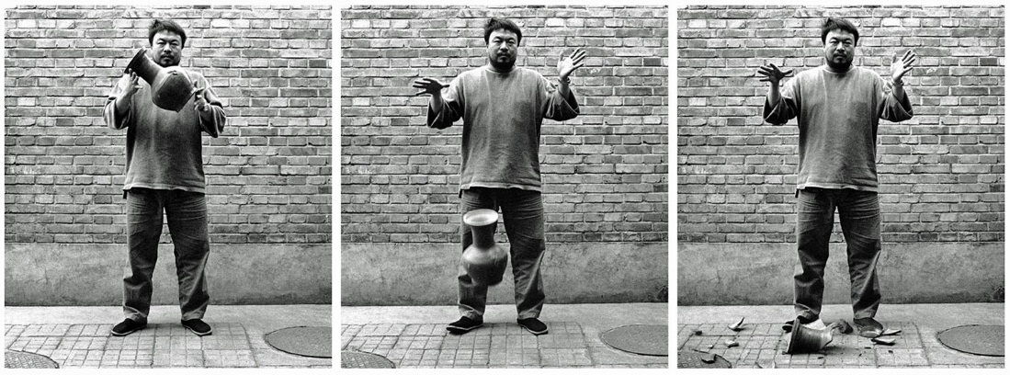
Vaak zijn zijn kritische boodschappen in zijn kunst naar het Chinese regime. Hij is een combinatie van een activist en een kunstenaar, een voorvechter van mensenrechten en democratie. Weiwei is gevangen genomen omdat de regering de kritiek niet kon waarderen. Zelfs na zijn vrijlating is zijn paspoort voor een tijd ingehouden zodat hij niet kon reizen.
Vanaf 2015 reist weiwei naar verschillende vluchtelingenkampen en deelt hij foto’s ervan op sociale media zoals Instagram, of hangt duizenden foto’s in museums om het beeld te geven hoe veel vluchtelingen er zijn.
Vaak zit zijn kunst net op het randje van activisme.

Damien Hirst - geboren 1990 - VK
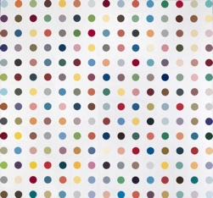
  - - (delen van) geconserveerde dieren die hem veel geld opleveren wat hij vervolgens inzet voor duizenden diamanten te kopen voor nieuw materiaal voor nieuwe kunst
Damien Hirst is heel rijk, en is commercieel en ondernemend ingesteld. Het is de bedoeling van zijn stipschilderijen dat ze lijken alsof ze machinaal gemaakt zijn. “Herhaling, eindeloosheid en onsterfelijkheid.”
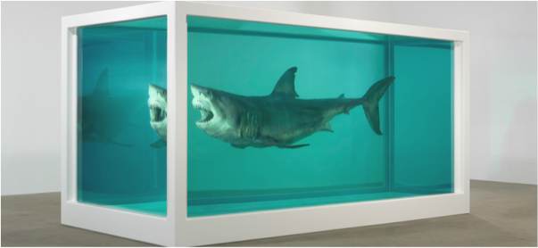
Vanaf de jaren 90 houd hij zich bezig met het conserveren (bewaren) van dode dieren.
De media-aandacht stijgt enorm hierdoor. Ook heeft hij een 17 miljoen euro waard schedel gemaakt bedekt met platina diamanten. “combinatie van leven en dood”

Grayson Perry – geboren 1960 - VK
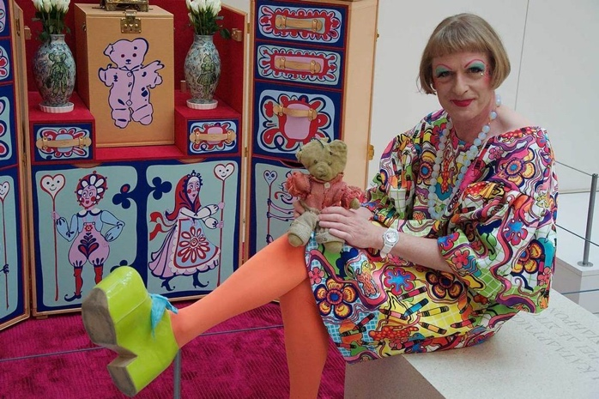
  - - Fel kleurgebruik, luchtig onderwerp
- Alter ego Claire en op die manier vragen te stellen over identiteit
Ontwerper jurken, pottenbakker, filmmaker, beeldhouwer. Met het alter ego ‘Claire’ laat Perry zijn belangrijkste thema’s zien: identiteit en gender. Ook gaat zijn kunst over sociale en maatschappelijke onderwerpen, zoals religie, de kunstwereld, consumentisme en oorlog.
Traditionele technieken zoals beschilderde vazen presenteert hij in een modern jasje.

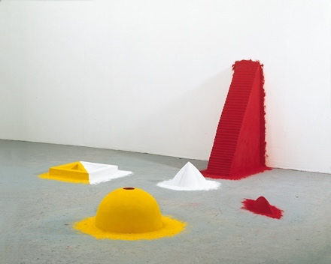
Anish Kapoor – geboren 1954 - India
  - - Abstracte werken
- Ervaring van de kunstwerken
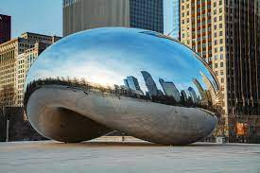
De kunstwerken bekijk je niet alleen, je wilt ze ook aanraken en ervaren. Hij heeft een joodse moeder en een hindoestaanse vader, wordt geboren in India en volgt zijn opleiding in Engeland, deze veelzijdige achtergrond zie je ook terug in zijn werk. Hij pakt stukjes uit zijn cultuur uit India, zoals felgekleurd pigmentpoeder die voor rituelen gebruikt wordt, en maakt hier een kunstwerk van.
Het is heel kwetsbaar. Later focust hij zich op de binnenste, de leegte. Het is niet wat je in eerste instantie ziet. Ook maakt hij grote vormen zoals concave en convexe (holle en bolle) spiegelende oppervlakten.

Marlene Dumas–geboren 1953–Zuid-Afrika
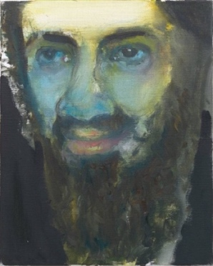
- Tegenovergestelde weiwei en Perry
- Bijna alleen maar met verf op doek gebaseerd op bestaande afbeeldingen, dus vagelijk bekend. Schilderij op basis van een foto.
- Toeschouwer na laten denken over beeldvorming.
De foto’s haalt ze dus uit haar eigen archief, ze heeft een verzameling met foto’s van vrienden en familie, krantenknipsels en gevonden dingetjes. Alles ligt in lades door elkaar. Ze is er van overtuigd dat de beelden haar op die manier ‘vinden ’Dit schilderij zorgt voor een dubbelzinnigheid**. Want die man is eigenlijk een gevaarlijke terrorist, maar het beeld komt daar niet mee overeen. De toeschouwer wordt zich bewust van hoe die naar mediabeelden kijkt en zich een beeld van anderen vormt. Bij de schilderijen ga je twijfelen aan wat je ziet, je voelt je vaak ongemakkelijk. Het gaat over bekijken en bekeken worden. Marlene verwerkt universele thema’s zoals oorlog, geboorte, geweld, en seks.

Atelier van Lieshout – opgericht 1995 – NL
  - -Ontwerpen van een efficiënte en winstgevende stad, die veel weg heeft van een dystopie (= akelijke samenleving is definitie??)
Op het grensgebied tussen kunst, architectuur en design. Mobiele huizen. Werkt vrijwel altijd met polyester. Van Lieshout is gefascineerd door het menselijk lichaam.
In het kunstwerk hiernaast “slavecity” kan je een dystopische utopie noemen, omdat je hier waarschijnlijk niet zou in willen wonen.

Takashi murakami – geboren 1962 – Japan
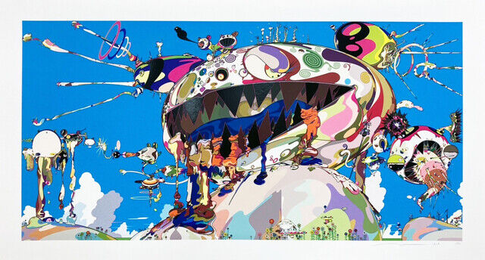
7.8 - Kleurrijke twee en driedimensionale kunstwerken
Cartoons, manga en anime
Hij laat zich inspireren door manga, videospellen en walt Disney. Tradities mengt hij met vormen van populaire cultuur, zo brengt hij oud en nieuw, maar ook oost en wet bij elkaar. Hij ontwikkelt als commentaar op de ontwikkelingen van de verdwijning het verschil tussen van hoge cultuur en lage cultuur de superflat-theorie. Hij maakt kunstwerken, tentoonstelt in museums, (de hoge cultuur) en print vervolgens het ook op goedkope T-shirts (lage cultuur).
Hij gaat verder met commerciedoor samen te werken met bijvoorbeeld louis vuitton.

Assemble – opgericht 2010 – Engeland
7.9
Collectief van jonge kunstenaars en architecten
Alles samen doen
Architectuur
Doel= samenleving verbeteren
Londense kunstcollectief doen ze letterlijk alles samen, met 18 mensen bedenken ze projecten en doen ze alles samen.
Ze laten het publiek deelemen aan het ontwerp en de uitvoering van hun projecten.
Assemble geeft bijvoorbeeld een nieuwe functie aan het afgedankte gebouw van een tankstation naar een bioscoop. Dit is een sociaal project, het brengt mensen samen. Ook heeft assemble tweehonderd voor de sloop genomineerde woningen opgeknapt samen met mensen uit de buurt.

